Part 2 – Contribution
Table des matières
1Fondations 3
1.1Ontologie 3
1.1.1Éléments de topologie 4
1.1.1.1Nœud 4
1.1.1.2Way 4
1.1.1.3Relation 5
1.1.2Tag 6
1.1.2.1Choisir et retrouver un tag 8
1.1.2.2Évolution 9
1.1.2.3Genèse 10
RFC 10
Usage 10
Biais 11
1.1.2.4Folksonomie et taxonomie 11
1.1.3Historisation 12
1.1.4Évolution 14
1.2Différence à un SIG classique 14
1.2.1Les thèmes 14
1.2.2Le modèle 15
1.2.3Métadonnées 15
1.3Collaboration et bonnes pratiques 16
1.3.1Licences 16
1.3.2Cartographie 16
1.3.2.1Ne pas cartographier pour... 16
1.3.2.2Ne modéliser qu'une seule fois un même élément 18
1.3.2.3Schématisation 18
1.3.2.4Cartographie la réalité du terrain 18
1.3.3Collaborer 18
1.3.3.1Améliorer 18
1.3.3.2Vérifiabilité 19
1.3.3.3Documenter 19
1.3.4Source 19
1.3.4.1Utiliser des sources de données 19
1.3.4.2Tracer la source 20
2Éditer les données 20
2.1En ligne 20
2.1.1Potlatch 21
2.1.1.1Vue générale de l'interface 21
Placer un point d'intérêt 22
Éditer les ways 23
Mode avancé 24
Critique 24
2.1.2Éditeurs spécialisés 24
2.1.2.1Amenity Editor 25
2.1.2.2Wheelmap.org 25
2.1.2.3OpenSeaMap 26
2.2Hors ligne 26
2.2.1JOSM 26
2.2.2Merkaartor 27
2.2.3QGIS – Plugin 27
2.2.4ArcGis ESRI – Plugin 28
2.3JOSM 28
2.3.1Accéder au logiciel 28
2.3.2Premiers pas 29
2.3.2.1Télécharger des données 29
2.3.2.2Interface 30
2.3.2.3Se déplacer 31
2.3.2.4Éditer 31
Géométrie 31
Tags 33
Pile de commandes 35
2.3.2.5Imagerie et calques 36
2.3.2.6Validation et envoie des modifications 36
2.3.2.7Préférences 38
2.3.3Charger, sauvegarder et renvoyer 39
2.3.3.1Télécharger depuis le serveur d'OpenStreetMap 39
2.3.3.2Téléchargement à distance 41
2.3.3.3Téléchargement sélectif 42
2.3.3.4Fichier de données locales 42
2.3.4Source de données 42
2.3.4.1Traces GPS 42
2.3.4.2Imagerie 43
2.3.4.3Cadastre français 44
Installation 45
Configuration 45
Utilisation 46
2.3.5Édition avancée 48
2.3.6Thématique 48
2.3.6.1Modèle d'attributs 49
2.3.6.2Coloriage 49
2.4Mobile 50
3Le terrain 51
3.1Appréhender le terrain 52
3.1.1Aller sur le terrain pour y faire quoi ? 52
3.1.2Le tag source 53
3.1.3Arpenter le terrain 53
3.1.4Petites astuces 54
3.2Outils 54
3.2.1Walking Papers 54
3.2.2GPS 55
3.2.2.1Les systèmes de positionnement par satellites 55
3.2.2.2Fonctionnement 56
3.2.2.3Les GPS du marché 57
Les récepteurs GPS 57
Les traceurs GPS 58
GPS de randonnées 58
Assistance aux déplacements 58
Combinés 58
GPS professionnels 58
3.2.2.4Choix d'un GPS 58
3.2.2.5Traces 59
Réception 60
Qualité 60
L'accumulation de traces 61
3.2.3Photo-mapping 61
3.2.4Smartphone 64
3.2.5Audio-mapping 65
3.3Mapping partie 65
3.3.1Objectif 65
3.3.1.1Objectif social 65
3.3.1.2Objectif cartographique 66
3.3.2Première mapping partie : l'île de Wight 67
3.3.3Mapping parties de l'île de Man 67
3.3.4Organisation d'un mapping partie 68
3.3.4.1Organiser 68
Choisir un site 68
Choisir une date 68
Trouver un quartier général 69
3.3.4.2Communiquer 70
À qui s'adresser 70
Quoi communiquer 71
3.3.4.3Éventuel problème 71
3.3.5Matériel 72
3.3.5.1Support papier 72
3.3.5.2Sur le terrain 73
3.3.5.3Saisie des données 73
3.3.5.4Préparer le matériel 73
3.3.6Le jour J 73
3.3.6.1Inception 73
3.3.6.2Les relevés de terrain 74
3.3.6.3Saisie 75
3.3.7Et après 76

Fondations
Les fondations sont les notions d'OpenStreetMap qu'il faut connaître pour bien commercer. Elles portent ici sur la structuration des données et la bonne approche du projet.

Ontologie
modèle de données représentatif d'un ensemble de concepts dans un domaine, ainsi que des relations entre ces concepts ; structuration des données
L'ontologie est la description des concepts d'un domaine. Ils sont les briques qui vont permettre de schématiser et de modéliser la réalité. L'ontologie structure les données dans le but d'avoir un modèle compréhensible par tous.

Éléments de topologie
structuration de l'espace ; schématisation
La topologie est la description de la structuration de l'espace. Pour cartographier le monde cette description passe par une schématisation.
Espace ; plan ; projection
L'espace de jeu d'OpenStreetMap est la terre. Le plus naturel pour s'y repérer est le système de coordonnées géographiques en longitude et latitude, aussi connu sous le nom de coordonnées GPS. L'altitude n'est pas nécessaire pour se localiser à la surface du globe. Les données vont être géolocalisées sous cette forme. L'enregistrement de l'information ne s'occupe pas de comment elle va être représenté sur une carte. Pour la dessiner il va falloir utiliser des méthodes de projections pour passer d'une sphère à un plan ; mais ceci est un autre problème.
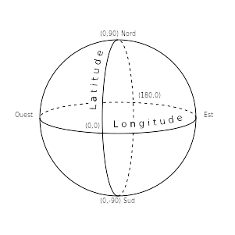Illustration 1: Système de coordonnées en longitude et latitude.

Nœud
Un nœud n'est rien d'autre qu'un point, il est appelé node en anglais. Un nœud l'élément de base et se définit par ces coordonnées :
- latitude : coordonnée sud-nord allant de -90° à 90°,
- longitude : coordonnée est-ouest allant de -180° à 180°.
isole ; POI
il peut avoir des propriétés pour décrire ce qu'il va représenter : une école, une station service, une ville... Dans ce cas là on va l'appeler point d'intérêt (POI, de l'anglais Point of Interest).
peu faire partie de plusieurs way ou relation
Mais il peut également ne pas porter de propriétés et servir simplement à construire un élément plus complexe : un way.

Way
pas de traduction
Way est un terme anglais qui peut dans notre contexte avoir plusieurs traductions en français : chemin, ligne brisé, voie... Dans le but de garder tous ces sens réuni en un même terme, le mot anglais est conservé. Il va permettre de représenter des tronçons de routes, des frontières, des bâtiments, des cours d'eau, des lacs...
suite de nœuds ordonnées
Un way est donc un élément en deux dimensions qui est décrit par une succession ordonnée, et donc orienté, de nœuds. L'orientation n'a pas d'implication sur l'usage, sauf cas particulier et précisé ; en particulier une route décrite avec un way est par défaut à double sens de circulation.
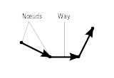Illustration 2: Un way formé d'un succession de nœuds.
chemin fermé
Cette succession de nœuds peut définir une boucle, le premier nœud étant également le dernier.
Ce way sert alors de support à un objet fermé, comme un circuit automobile ou définit une surface comme une place dans une ville.
tagge area ; surface implicite ; landuse ; building ; polygone
La distinction entre les deux va être implicite en fonction de l'élément que le way permet de décrire. Par exemple un bâtiment ou le cours d'un fleuve sont des surfaces alors qu'une route ou des rails circulaires sont des circuits.
explicité
Cependant il existe des cas ou l'on veut « forcer » l'interprétation. Le cas le plus courant dans OpenStreetMap est celui des places qui sont par leur nature assimilable à des routes. Il convient donc de décrire l'élément en traçant le périmètre mais en forçant l'interprétation comme une surface.

Relation
suite de neouds, way et relations ordonnées
Une relation est un objet non géographique qui permet de structurer la donnée. Il groupe d'autres éléments de façon ordonnées : des nœuds, des ways et même d'autres relations. Elles vont permettre de construire des entités complexes comme les limites d'un pays en regroupant tous ces tronçons élémentaires de frontières, de définir des polygones avec des trous ou encore de lier des numéros de rue à la rue à laquelle ils appartiennent.
rôles
Dans l'exemple de polygones troués il faut pouvoir identifier la frontière extérieur et la frontière intérieur. Les éléments ont donc des rôles différents dans la relation.
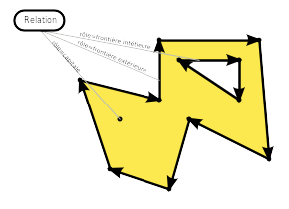Illustration 3: Représentation de la relation d'une zone administrative avec un frontière extérieur, une enclave et une capitale.
modèle simple ; facilement accessible
La modélisation à l'aide de nœuds, ways et relations est un modèle simple et facilement assimilable de schématisation.
qui peut faire des choses complexes si besoin
Cependant par l'intermédiaire des relations il permet de construire des entités plus complexes. L'ensemble de ces primitives est reprise sur le wiki.

Tag
Tag est un mot anglais, il est également utilisé en français pour désigner la même chose. Il signifie marquer, étiqueter, baliser... Dans OpenStreetMap il va donc être possible d'étiqueter, de tagger, tous les éléments précédemment vu, à savoir les nœuds, les ways et les relations.
Principe ; clé/valeur
Un tag est un couple clé-valeur. Autant la clé que la valeur sont des textes libres. Ils peuvent contenir un texte librement saisi dans tous les alphabets du monde.
besoin pour réutilisation, rendu homogène ; tag en EN
Pour des raisons d'homogénéités les clés sont par convention limitées à des mots en anglais écrit en minuscules. Il est important de s'y contraindre pour être compris de tous, mais surtout pour décrire les objets de la même façon, gage d'une réutilisation automatique possible. L'on trouvera ainsi des highway=primary (route principale), landuse=forest, place=village, amenity=pub...
une seule clé
Un objet, nœud, way ou relation, peut avoir autant de tags que nécessaires, mais il ne peut pas avoir de multiples fois le même.
valeur multiples possibles
Par contre, il peut être multi-valoriser, c'est-à-dire que la valeur peut être l'agrégation de plusieurs valeurs séparées par des points virgules : amenity=parking;marketplace ; il est cependant souvent déconseillé de faire cela lors que ce n'est pas nécessaire.

higway=motorway
Prenons l'exemple d'un tronçon d'autoroute. Il va être défini pour sa partie géographique par un way et par un ensemble de tags pour le décrire :
higway = motorway
name = Autoroute du Soleil
ref = A 6
maxspeed = 110
On trouve donc un tag highway pour identifier le tronçon comme une voie de circulation et définir son type : highway=motorway (autoroute). Ensuite name pour nommer l'élément et qui a pour valeur du texte en français, puis ref pour en donner sa référence. Pour finir, le tag maxspeed définit une spécificité du tronçon et donne la vitesse limite en km/h qui n'est pas la vitesse limites par défaut des autoroutes en France. Les valeurs par défaut ne sont pas notées sous forme de tag : vitesse limite, rue à double sens, accès public...

association de tags
L'association de tags donne du sens et permet d'enrichir la description avec des clés apportant des aspects différents. Mais également de les détailler ou de les spécialiser.
Le tag building permet de marquer un bâtiment, il peut prendre comme valeur générique building=yes, mais il peut aussi être plus précis et désigner le type de bâtiment : pour une maison building=house ou pour une ferme building=farm... Il peut aussi être combiné sur le même objet avec le tag name pour donner le nom d'un immeuble par exemple.
Les clés peuvent être spécialisées. Une voie de circulation peut porter les tags highway=residential et cycleway:right=lane. Ce dernier décrit une rue avec une voie cyclable coté droit. Pour déterminer le coté il faut se rappelle que les ways sont toujours orientés. Le tag cycleway détaille le highway pour lui ajouter une voie cyclable, elle-même restreinte à un coté.

Un autre exemple plus complet fait apparaître deux tags spécialisés, un pour donner une référence et son référentiel et l'autre pour donner la nature de l'école dans le système français.
amenity = school
name:=École primaire publique Auguste Fourès
ref:UAI = 0310293A
school:FR = primaire
source = Ministère de l'Education nationale, de la Jeunesse et de la Vie associative
Les tags amenity=school et school:FR=primaire peuvent paraitre redondant avec le contenu du tag name, mais ce dernier n'est destiné qu'aux humains. Si le tag name était seul cela compliquerait la tache d'automatisation de l'exploitation des données.

tag multi étage
Du détail peut également être ajouté par chainage des clés et des valeurs. Par exemple pour définir un radar automatique de circulation on utilise la succession de tags suivants sur une relation réunissant la localisation du radar et la voie surveillée : type=enforcement, enforcement=maxspeed et pour finir maxspeed=50.

Choisir et retrouver un tag
Nomenclature, Map features Wiki
Afin de respecter l'homogénéité nécessaire à l'utilisation des tags, il est nécessaire d'avoir un référentiel commun à tous les contributeurs : le wiki d'OpenStreetMap. Plus particulièrement une page de nomenclature très fournit et toujours accessible depuis le menu gauche du wiki : les « Map Features ».
liste des plus utilisées couramment admis
Bien que très chargé, cette page ne liste que les usages les plus courants et les plus reconnus. De plus elle est un point d'entré vers une description détaillée de chacun des tags.
Osmecum
Il existe également des pense-bêtes thématiques nommés Osmecum (mot valise d'OSM et vadémécum) prêt à être imprimé et disponible sur le wiki. Les thématiques disponibles sont la ville, le vélo, la route, l'autoroute, e patrimoine culturel, etc.
guide des éditeurs
Les logiciels d'édition des données d'OpenStreetMap on des méthodes permettant de guider les utilisateurs vers le bon tag. Mais contribution faisant on mémorise les plus courants.

catégories de premier niveau
L'usage a dégagé des tags de premier niveau identifiant plusieurs catégories d'objets distincts.
Représentations physiques :
- Route (highway)
- Barrière (barrier)
- Voie cyclable (cycleway)
- Revêtement (tracktype)
- Hydrographie (waterway)
- Voies ferrées (railway)
- Aviation (aeroway)
- Énergie (power)
- Édifices (man_made)
- Loisirs (leisure)
- Équipements (amenity) : consommation, éducation, transports, argent, santé, loisirs, arts et culture...
- Commerce (shop)
- Tourisme (tourism)
- Patrimoine (historic)
- Type de terrain, usage (landuse)
- Nature (natural)
Représentations immatérielles :
- Frontières (boundary)
- Itinéraires (route)
- Sports (sport)

retrouver et utiliser des tags non documenté
La liste précédente de clés principales permet de cartographier une grande majorité d'objets rencontrés. Pour chacune plusieurs valeurs courantes sont détaillées dans les Map Features.
pas dans les MF
Il existe plus de clés et de valeurs documentées que présente dans les Map Features, qui bien que longue, n'est qu'un point d'entré. D'autres documentions se trouvent dans le wiki, on peut notamment y accéder par le moteur de recherche.

pas dans le wiki
De plus, des tags non ou mal documentés existe aussi.
statistique d'usage ; taginfo
Pour être capable de les retrouver et de confirmer l'usage que l'on souhaiterait en faire un outil de statistique est disponible : taginfo. Il donne des informations sur la fréquence d'utilisation, les valeurs possibles, les combinaisons avec d'autres tags, la répartition géographique...

Évolution
Création de nouveauté
Au fur et à mesure que OpenStreetMap se complète de nouveaux besoins de descriptions apparaissent. Pour cela il faut créer et faire évoluer les tags. Il y a de plus en plus valeurs utilisées pour les principaux tags. Par exemple pour highway la valeur highway=tertiary (voie de troisième catégorie) n'est apparu qu'en 2007, après les voies primaires et secondaires, la notion de voie de services highway=service ne date que de 2010.

Changement de façon de faire
Parallèlement à la création de nouvelles valeurs, il existe des changements de façon de faire. Soit liée à des évolutions techniques d'OpenStreetMap, soit à des consensus pour mieux répondre à un besoin.

higway=incline
Initialement les voies en pentes fortes étaient taggées avec higway=incline. Il est apparu par la suite que ce cas particulier était gênant. Les usages ont donc évolués vers higway=* adjoint au tag incline=*. Permettant ainsi de préciser d'une part le type de la voie, et d'autre part la nature de l'inclinaison.
is_in
Il en est de même pour le tag is_in qui permettait par exemple de définir une rue comme appartenant à une ville. L'ajout du type d'objet relation a permis de créer des surfaces complexes résolvant ce problème plus efficacement.

migration tag vers un autre
Dernièrement, l'usage fait parfois apparait un manque de détail dans un domaine. Il faut alors restructurer ces concepts pour proposer une nouvelle pratique. Les discussions préalables sont souvent longues et la mise en œuvre encore plus. Le cas le plus marquant est celui des transports publics qui basculent petit à petit d'un système de repérage des points d'intérêts (arrêt de bus avec la liste des lignes les desservants) vers un schéma plus complexe et utilisable par des outils. Des relations décrivent les lignes de transports en commun en fonctions de la destination, du calendrier, de la multimodalité...

Genèse
Deux approches concomitantes existent pour créer de nouveaux tags. Les tags étant libres, créer un tag revient directement à l'utiliser ou simplement à le définir.
intelligence collective
Il n'y a pas de norme préétabli ou de processus de normalisation strict, mais des usages permettant à une intelligence collective de structurer l'ontologie. Le processus de création de tags est décrit plus bas et abordé sur le wiki.

RFC
Toutes fois un processus de décision pour l'élaboration et la création de nouveaux tags ou groupes de tags existe.
Processus ; discuté sur le wiki et les ML
Une liste de discussion en anglais est dédié à ce sujet. Mais la liste de discussion générique en français peut aussi convenir pour un besoin plus local. Il s'agit surtout d'échanger des points de vue pour arriver à un consensus.

Draf; proposed; RFC; request for comment; RFV; request for votting abandonned
Une autre approche plus formelle est celle des Proposed features. Le principe est de créer une documentation sur le wiki sous forme de brouillon et de discuter à partir de là. Une fois les concepts bien établis un vote consultatif est demandé. La proposition va passer par trois phases :
- brouillon (draft),
- appel à commentaire (RFC, request for comment),
- vote (RFV, request for voting).
Elle peut être abandonnée ou rejeté.

utilisation de la proposition
Quoi qu'il en soit la proposition peut être utilisé, qu'elle soit encore en cours de rédaction ou même rejeté. Il est important de comprendre que à la fois les tags sont libres et qu'il existe une nécessite de consensus.

plus utilisé
Ce processus de RFC n'est pas toujours utilisé. Mais il est un bon moyen de faire le point sur des propositions complexes ou sujettes à controverses.

Usage
l'usage en fait la règle ; ou pas
Une autre approche pour la création et l'usage de nouveaux tags peut être la base de donnes d'OpenStreetMap elle-même. L'usage peut faire émerger par inertie un nouveau tag. Il pourra continuer à être utilisé de la sorte par les autres contributeurs, suposé puis retrouvé dans les statistiques d'usage. Éventuellement il finira documenté dans le wiki.
les plus utilisés ne veux pas dire les plus réfléchit. sur le momement quand tu veux tagger un truc tu mets ce que tu trouves, sur le wiki en principe c'est des tags réfléchit
itératif ; adaptation au besoin ;issue de cartographie réelle
Cette méthode empirique peut conduire à un usage peu réfléchi d'un tag comblant un besoin instantané de décrire un objet. C'est pourquoi l'émergence de tags est un processus itératif. Il émane à la fois de la cartographie réelle de terrain, cherchant à répondre à un besoin, mais aussi à des processus de réflexions plus globals. Les tags sont donc auto-adaptés à l'avancement du projet sur l'aspect cartographie mais aussi sur l'aspect de conceptualisation de celle-ci.
Feedback ; 'expérimentation est possible
Cette approche ouverte permet à la fois d'avancer, d'expérimenter et parfois de s'égarer.

Biais
proposition utilisé telle quelle, même non voté ; prend l'existant dans la base comme références ; innercie
Ce système, à la fois flou et ouvert, à des conséquences sur la qualité du nuage de tags. Les propositions non abouties peuvent servir de référence faute de mieux. D'autre part, le fait d'utiliser la base comme modèle créé une inertie au changement, le rendant encore plus difficile à appliquer. Cela conduit à des pratiques parallèles pour un même concept, mais pas uniquement dans la dualité passé-présent, mais aussi dans les pratiques actuelles à cause de la décentralisation à l'origine même du processus collaboratif.

tags et propositions en conflits ; Relation:boundary
Par exemple la description des limites administratives n'est pas réalisé de la même façon dans tous les pays. En Allemagne une relation délimitant une frontière administrative est taggé avec type=multipolygon (relation pour définir un polygone large ou complexe) et les limites auront des rôles outer (extérieur) et inner (intérieur). Alors qu'en France la relation va être taggé avec type=boundary (relation pour définir l'ensemble des frontières d'une entité) et les limites n'auront aucun rôle ou en fonction enclave ou exclave. Toutes fois ces différences tendent à s'amenuiser car tous ces rôles migrent petit à petit vers outer et inner.

Folksonomie et taxonomie
http://fr.wikipedia.org/wiki/Folksonomie
La taxonomie est la description et le classement des objets sous forme arborescente. Ce terme vient de la recherche de la hiérarchisation du vivant en classe, ordre, famille, espèce...
Web 2.0
Ce n'est pas l'approche de classification utilisé dans OpenStreetMap et plus généralement sur les projets utilisant des tags. La classification qui émerge des contributeurs et n'est pas dirigé, approche dite bottom-up. Folksonomie est un mot-valise, en anglais folk désignant le peuple.
permet de tagger un objet dans plusieurs "classes"à la fois
Ce sont donc l'association libre de tags par les contributeurs qui structure la connaissance.
la liberté des tags permet des usages non prédétermines d'osm ; libre (ouvert)
Cette liberté de tagger permet d'ajouter des aspects non prédéterminés aux objets et ainsi de faire apparaitre des catégories d'utilisation : accès aux handicapées (wheelchair), ajout de références externes (ref:INSEE), modélisation avancée des bâtiments (building:roof:colour)...
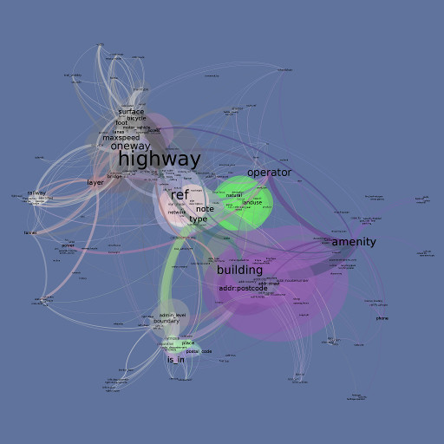Illustration 4: Organisation émergente des tags. La proximité de deux tags montrent leur tendance à être utilisé sur de mêmes objets. La taille leur fréquence d'apparition.

Historisation
Une trace de chaque modification apportée à OpenStreetMap est conservée. La base de données peut être vu comme le résultat d'une somme de modifications.

Principe ;groupe de modifications sur des objets
Les modifications unitaires que sont la création, la suppression ou le déplacement de nœuds, de ways, le changement de tags, etc. Elles sont regroupées lors d'une session de travail d'un contributeur et soumissent au serveur d'OpenStreetMap. Cette session de travail regroupant des modifications est appelé changeset (terme anglais pour ensemble de modifications).

ne peut pas être modifié
Une fois soumis un changeset ne peut plus être modifié ou annulé. Il historise et permet de garder une trace de l'évolution apportée par un contributeur.
application inverse
Pour revenir en arrière il faut appliquer un nouveau groupe de modifications à l 'envers (faire un « revert »).
toute modification est faite dans un changeset
Il n'est pas possible d'apporter des modifications à OpenStreetMap hors d'un changeset.

Tag
Les changesets sont également annotés à l'aide de tags comme les autres objets ; toutes fois ces tags ne seront pas modifiables une fois celui-ci soumis. Le tag le plus important et fortement recommandé est comment pour décrire en quelque mot l'objet de la session de travail. Il permettra aux autres contributeurs de comprendre rapidement ce qui a été fait.

peut être rejeté
D'autre part, un changeset peut être rejeté par le serveur lors de sa soumission. En effet plusieurs contributeurs peuvent travailler en concurrence sur de mêmes objets. Le système va alors prendre la soumission du premier utilisateur envoyant sa modification et bloquer les autres. Il est donc conseillé d'envoyer souvent de petits changesets ; essentiellement lors que l'on travaille à plusieurs sur une même zone. Toutes fois les éditeurs de données proposent des solutions pour synchroniser et envoyer tout de même son travail.

visible dans l'historique ; global ; par utilisateur
Ces groupes de modifications sont visibles sur une zone depuis l'onglet « Historique » du site d'OpenStretMap. Ils sont également visibles par utilisateur.

Objectif ; relecture de groupes de modifications pour correction
L'objectif des changesets est en premier lieu de tracer les modifications et de pouvoir en faire une relecture intelligente.
retour arrière des erreurs/vandalisme ; données importées sans autorisation
Ils permettent de revenir en arrière en calculant et appliquant une modification inverse (un revert) en cas d'erreur, de vandalisme ou d'ajout de données sans autorisation par exemple. De façon plus générale, l'historique permet de rattacher une modification à un contributeur, la contribution anonyme n'étant pas possible.

partie de l'historique occulté par le changement de licence de 2012
Il est à noter qu'une partie de l'historique a été occulté par la le processus de changement de licence de 2102. Les changesets apportés par des contributeurs n'ayant pas accepté la nouvelle licence ont été évincé et les objets actuellement visibles ne tiennent plus compte de ces modifications.

Évolution
version d'API
La base technique d'OpenStreetMap évolue par des changements de version d'API ; à la fois protocole d'échange avec le serveur et format de structuration de base de l'information.

0.5 ; segments ; relation ; 2007
Avant la version 0.5 de l'API, mise ne place en 2007, il existait un élément de topologie supplémentaire : les segments. Un segment était une ligne droite définit par deux nœuds et portant des tags. Les ways regroupaient ces segments et portaient également des tags. Ces éléments ont donc étaient remplacé par des ways qui sont directement une liste ordonnée de nœuds et par des relations qui sont des groupes plus génériques.
0.6 ; changeset ; 2009
L'API 0.6 de 2009 a introduit les changesets. Lors de ces évolutions les données sont bien sûr conservées et converties dans le nouveau format.
0.7
Les évolutions de la version 0.7 ne sont pas encore déterminées en 2013 et sont toujours un sujet ouvert à proposition sur wiki.

Différence à un SIG classique
Les logiciels de SIG (Système d'Information Géographique) sont des outils professionnels permettant de créer et de travailler sur des données géospatiales. L'approche classique différé de celle d'OpenStreetMap.

Open Geospatial Consortium ; Format de données
En premier lieu OpenStreetMap ne respect pas les standards de l'OGC (Open Geospatial Consortium) en particulier les formats de données. OpenStreetMap cherche avant tout à répondre à ces propres besoins.
conversion possible
Toutes fois des solutions pour passer d'un univers à l'autre existent.

Les thèmes
layer
En langage SIG les thèmes sont des jeux de données thématiques, affichés sous forme de couches de que l'on va superposer comme des calques ou combiner, croiser ou étudier pour obtenir un résultat.

dans osm les "thèmes" sont déjà aligné/fusionné dans un dépôt et une projection unique
OpenStreetMap ne fonctionne pas comme cela. Il n'y qu'une seule couche de données. Toutes les thématiques sont fusionnées et sont supportées par le même réseau topologique. L'extraction thématique en est bien sûr possible en appliquant des filtres sur les tags. L'avantage est que toutes les données sont correctement calées entres elles. À l'opposé cela veut dire que l'on ne peut pas dégager une sous-partie des données d'une zone sans appliquer préalablement un filtre. Ce qui conduit parfois à des lourdeurs. Ainsi l'on va également obtenir toutes les forêts et les vignes d'une zone même si l'on ne s'intéresse d'au chemin de fer, ou encore obtenir tous les bâtiments d'une ville alors que l'on ne veut que les pistes cyclables.

Le modèle
Topologie ; polygone
Les éléments de base permettant de définir la topologie sont aussi quelques peu différents. OpenStreetMap n'a pas de vrais objets de type polygone. Un polygone est un way clôt dont la nature définit par les tags est surfacique. Un polygone peut également être un multi-polygone définit par une relation et délimité par plusieurs ways pour ces parties internes et externes.
notion de relation
D'autre part, et contrairement aux SIG classiques, OpenStreetMap apporte la notion de relation pour grouper des objets.
  - comment est assurer dans ce cas le suivi des uuid ?
    - plus stable que osm ?
    - ajout
    - supp
    - ...
    - http://www.cete-mediterranee.fr/tt13/www/imgarea/rapport-OSM-CETE.pdf
      - p18

attribution ouverte ; colonm non prédéfini ; souplesse ; probleme de cohérence
OpenStreetMap s'oppose aussi sur les concepts d'attribution. En géomatique standard les objets ont une liste prédéterminée d'attributs (colonnes) et souvent une liste prédéterminée de valeurs possibles. OpenStreetMap est basé sur un espace ouvert d'attributs et de valeurs. Cela permet de gagner en souplesse au prix de l'introduction de problème de cohérence.

Métadonnées
Les métadonnées associées à un jeu de données permettent de le décrire et de le qualifier. Il s'agit d'un élément important pour assurer une bonne réutilisation des données. Elles n'existent pas en tant que telles pour OpenStreetMap, tout est au niveau des données.

source et qualité par élément
La source des éléments constitutifs d'OpenStreetMap n'est pas déterminé au niveau global pour l'ensemble des données. Elle est définie élément par élément avec le tag source, sans toute fois garantir qu'il soit présente. La liste des sources peut être calculé au niveau global, mais elle ne donnera pas une vision uniforme de l'origine des données.
    - qualité
      - suivi
      - définition
échelle ; adaptative
Il en est de même pour l'échelle. OpenStreetMap en tant que base de donnée n'est pas réalisé à une échelle déterminée. Elle est fonction de la source des données utilisées, de la qualité du travail des contributeurs et pour une même zone des données de thématiques différentes peuvent être présente avec des précisions différentes.
les problématiques de cartographie rencontré amène la communauté à se poser les mêmes questions que les professionnels.
  - les solutions apporté les fonts parfois se rapprocher des techniques professionnelles
    - relation transport de bus
  - ou pas
  - tout en recherchant une solution simple et convenable au plus grand monde

Collaboration et bonnes pratiques
Pour qu'un projet massivement collaboratif comme OpenStreetMap, il est important d'interagir en bonne intelligence avec les données et les autres contributeurs. Il est donc nécessaire de connaitre les bonnes pratiques élémentaires. Elles sont décrites sur le wiki, reprise et complétées sur d'autres aspects ici.

Licences
Les données qui intègrent OpenStreetMap doivent être compatibles avec sa licence : OdbL.
de façon générale ne pas utiliser ; d'autre carte pour les copier
De façon générale il n'est pas possible d'utiliser d'autres cartes pour compléter celle du projet et à fortiori de les recopier. Soit les données nouvellement saisies sont l'œuvre du contributeur soit elles sont diffusées sous des conditions ou une licence compatible.
mais l'utiliser pour se repère est possible
Il est tout de même possible d'utiliser n'importe qu'elle carte pour se repérer sur le terrain.
photographie sans avoir le droit de dériver
De même, les photographies aériennes et toutes autres sources d'informations ne sont utilisables que dans le respect des licences.

Une source de donnée pourrait être utilisé de façon ponctuelle pour valider ou même obtenir une information, par exemple le site internet d'une mairie. Il faut toutes fois faire attention. L'utilisation ponctuelle d'autres sources, surtout pour valider une information, est possible.
source de données uniquement de manière ponctuelle ; pas de copie substantielle
Mais l'utilisation ponctuelle répété par plusieurs contributeurs abouti à une copie substantielle d'un aspect d'une base données. Ce n'est pas permis. Il n'est pas par conséquent possible d'utiliser des annuaires ou des bases de données sous licence non compatible, même ponctuellement. Cela contribuerait à une copie collective.

Licence ; respect ; autorisé explicitement
Il est donc important de respecter les licences et de s'abstenir dans le doute ou l'absence d'autorisation explicite.

Cartographie

Ne pas cartographier pour...
Ne pas cartographie pour le rendu sous forme de carte ; ou pour une autre utilisation en particulier
La cartographie du terrain est effectué dans le but de constituer une base de données cartographique réutilisable. La production de cartes n'est qu'une des exploitations possibles. Les données peuvent bien sûr être collectées pour un objectif mais ne doivent pas être détournées. Prenons deux exemples évident de ce qu'il ne faut pas faire :
- un contributeur avait tracé les lignes d'un terrain de football, pour les faire apparait sous forme de trait blanc sur la carte ; ce qui graphiquement correspondait le mieux était le tag pour des murs...
- les tunnels de l'accélérateur de particules du CERN à Genève avaient été tracé et taggé comme une voie rapide et une route primaire pour être visible sur la carte.
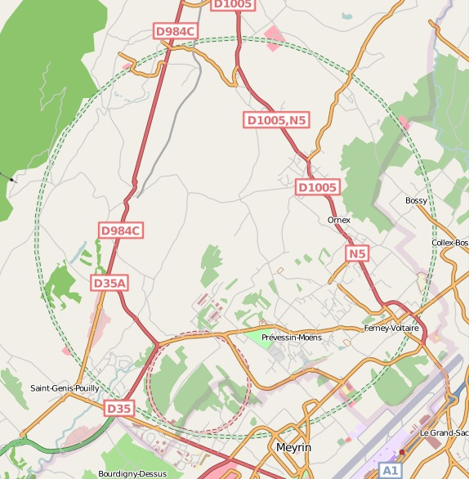Illustration 5: Accélérateur de particules du CERN sous forme de route. L'exemple de ce qu'il ne faut pas faire.
Mais il existe beaucoup d'autres exemples plus simples, comme tricher sur le type de ville (tag place) pour l'afficher de façon plus ou moins visible sur la carte, changer le type de voie rapide (affiché en vert par défaut) en nationale (en rouge) plus visible à travers la forêt ou encore mettre le type d'objet dans le nom...

Ne modéliser qu'une seule fois un même élément
Un objet de ne doit être présent qu'une seule fois. Il est possible de décrire un objet de plusieurs façons différentes, mais il faut en choisir une.
remplacer par une modélisation plus détaillé
Par exemple pour une caserne de pompiers :
- Première possibilité avec un nœud : amenity=fire_station.
- Deuxième possibilité où le bâtiment est représenté : un way amenity=fire_station et building=yes.
- Mais finalement une caserne de pompiers c'est plus que le bâtiment ou l'on gare les camions... cela peut être des logements, une cour... il va donc falloir utiliser une relation regroupant les différentes parties taggées type=site, amenity=fire_station avec pour membre les bâtiments, le périmètre...
Les moteurs de rendu de carte ne vont pas forcément tous savoir gérer toutes ces modélisations, mais il est important de ne pas en mettre plusieurs à la fois. Le cas échéant une application de recherche d'adresse pourrait considérer qu'il y a plusieurs casernes de pompiers.

Schématisation
La cartographie demande une certaine schématisation du terrain
La cartographie demande une certaine abstraction du terrain. À très petit échelle une ville n'est qu'une point, à l'opposé une route est une surface.
le faire de façon raisonnable
Il faut donc schématiser la réalité de façon raisonnable. Les routes vont être représenté par du filaire, c'est-à-dire des ways.
un segment définit par deux points est suffisant pour une ligne droite
Deux points suffisent pour définir une ligne droite, il n'est pas utile d'ajouter des nœuds supplémentaires à une rue rectiligne.
Pa besoin d'une ligne segmenté de 200 points pour faire un simple virage
Un virage est une ligne segmentée, mais il n'est pas utile qu'elle soit composait de deux cents segments. La cartographie passe par une phase obligatoire d'abstraction et de modélisation. Un feu de circulation est dans la réalité composé de plusieurs feux, mais il va être modélisé par un tag unique highway=traffic_signals sur le carrefour.

Cartographie la réalité du terrain
Le terrain doit de prime à bord faire fois, la cartographie à quand même pour objectif de le représenter. La réalité du terrain peut être en contradiction avec d'autres sources d'information.
se méfier des autres sources de données
De manière générale il faut rester critique.
les indications dans la réalité sont parfois fausse ou inconsistance ; rue avec plusieurs typo
Prendre le terrain pour référence ne veux pas non plus dire y vouer une confiance aveugle. Les panneaux peuvent être faux ou obsolètes. L'affichage sur le terrain peut lui-même être inconsistant.

Collaborer

Améliorer
ne pas hésiter à améliorer
Il ne faut pas hésiter à améliorer l'existant, tout le monde peut contribuer et à quelque chose à apporter.
mais pas modifier quelque chose que l'on ne comprend pas ; comprendre pourquoi les choses sont comme ça
Il faut toute fois comprendre comment les objets sont décrit et pour quoi l'information est structuré de la sorte. Il ne faut pas non plus modifier ou supprimer quelque chose que l'on ne comprend pas. Il vaut mieux s'abstenir, demander de l'aide ou contacter le contributeur qui l'a ajoutée.

Vérifiabilité
Cartographier des données objectives
La cartographie doit être issue d'une réalité objective et vérifiable.
Deux contributeurs devraient pouvoir arriver a un résultat similaire et surtout pouvoir revérifier les données
Des contributeurs différents doivent pouvoir arriver à un résultat cartographique similaire. Les données doivent être vérifiables. Il faut éviter tout ce qui attrait à la subjectivité, comme décrire un élément grand ou large. Utiliser width=2 (2m de largeur) plutôt que width=narrow (étroit).

Documenter
Utiliser note ou fixme en cas d'incertitude
Lors qu'une contribution n'est pas évidente ou peut sembler illogique, mais qu'elle est justifié, il faut la documenter pour l'expliquer.

Il existe pour cela un tag note, il permet de laisser une explication à d'autres éventuels contributeurs. Cela est d'autant plus important que des données illogiques ont beaucoup de chance d'attirer l'attention via des outils d'analyse qualité. Il peut s'agir de rue avec des noms très curieux, des choses qui ressemble fortement a des giratoires mais qui n'en sont pas, des églises qui ne sont plus des lieux de culte...

Le tag note n'est pas à confondre avec le tag description. Ce dernier décrit l'objet et peut donner un complément d'information aux réutilisateurs lorsque une place plus formelle dans d'autres tags n'a pas été trouvé.

expliquer fixme
D'autre part, si l'objet est cartographié de façon partielle ou inexacte, le tag fixme (de l'anglais : à corriger) permet de donner une explication de ce qu'il reste à faire. Le fixme est aussi parfois mis dans le tag note : note=fixme vérifier si la boulangerie est bien de ce coté de la rue.

l'utilisation de nouveau tag devrait faire l'objet d'une documentation sur le wiki pour pouvoir être compris
L'utilisation de tags non documentés devrait quant à elle faire l'objet d'une page dans le wiki. Il faut dans ce cas créer une entrée dans le wiki pour expliquer le démarche associé. Il est également intéressant d'échanger autours de nouveaux concepts et de propositions de tags.

Source

Utiliser des sources de données
fiable
Lors qu'une source données externe est utilisé pour compléter OpenStreetMap (dans le respect de la licence) il est important de s'assurer de sa fiabilité et d'en tenir compte. Une source de données peut être de très bonne qualité descriptive mais mal positionné.

Ne pas utiliser des sources de données trop ancienne
En outre il faut faire attention à la date d'actualisation de la source de données pour ne pas « corriger » OpenStreetMap avec des informations plus anciennes.

être critique ; Bing pas toujours bien calé
Il est donc important d'être critique vis-à-vis des sources de données et lors que c'est possible de les croiser entres elles et de confirmer par des relevés de terrain. Une même source peut être de qualité variable. Par exemple les photographies aériennes de Bing ne sont pas aussi bien calées partout sur le globe, y compris dans un même pays et non pas une résolution homogène.

Tracer la source
L'origine des informations se note à l'aide d'un tag source.
Attribution ; légal
Il est important de tracer l'origine des informations. D'une par il s'agit souvent d'un contrainte légale de données réutilisées (clause « By » des licences).
Traçabilité
D'autre par la traçabilité est importante, elle va permettre aux autres contributeurs de juger la qualité de l'information : relevé sur le terrain (souce=GSP ou source=survey), décalqué depuis une photographie aérienne (source=Bing 2012), depuis le cadastre (source=cadastre-dgi-fr source : Direction Générale des Impôts - Cadastre. Mise à jour : 2010), etc.
en plus de l'attribution donne idée de la qualité ; besoin de metat-données cumputables ; precision
De la source de données découlent également d'autres informations : qualité d'origine, précision... qui tendant à en faire une méta-donnée à porté plus large que uniquement attributaire.

le compléter ; le remplacer
Lors qu'un objet est retravaillé, depuis une photographie aérienne ou encore après un passage sur le terrain, la source peut devenir obsolète ou incomplète. Le tag source doit alors être l'agrégation de ces sources. Si l'objet est totalement restructuré, la nouvelle source doit remplacer l'ancienne.

Localisation ; objet ; way ; nodes ; peut faire trop lourd
La source doit être notée sur les objets sur les quels elle porte. Éviter toutes fois la surcharge d'information. Pour une route tracé au GPS, il n'est pas nécessaire d'annoter chaque nœud du way avec source=GPS. La mentionner sur le way sera suffisant.
Changeset ; nature de la modif ; doit porter la source ? ; à la place de sur les objets ?
La source peut également être noté librement dans le commentaire du changeset ou dans un tag de celui-ci ; mais il ne saurait remplacer le tag source sur les éléments eux-mêmes.

Éditer les données

En ligne
Principe ; facile à utiliser ; léger ; limité ; P ; P2 ; plus intuitif
Tout comme sur Wikipédia une page peut être basculé en mode édition, il est possible de basculer pareillement la carte d'OpenStreetMap. Bien sûr éditer des données cartographiques nécessite des outils plus complexe que modifier du texte. Mais les outils d'édition en ligne se veulent facile et intuitif à utiliser. Sur le site d'OpenStreetMap Potlatch est disponible pour cela. Il s'agit d'un outil complet d'édition des données réalisé Flash. Il existe également d'autres éditeurs thématiques en ligne.

Potlatch
Potlatch est donc l'éditeur flash par défaut disponible sur le site web d'OpenStreetMap. Il est un bon point d'entrée pour faire ces premières éditions. Pour modifier une zone il suffit de la visualiser sur la carte et d'activer l'onglet « Modifier », préférer une zone petit plutôt qu'une grosse étendu. Il est de toute façon possible de se déplacer en cours d'édition.

sens du mot P ; don ; échange de don ; "rivalité, il faut dépasser les autres dons."
Potlatch est un mot Chinook (tribu amérindienne de la côte pacifique) qui signifie échange de dons dans le quel il faut dépasser le don de l'autre.
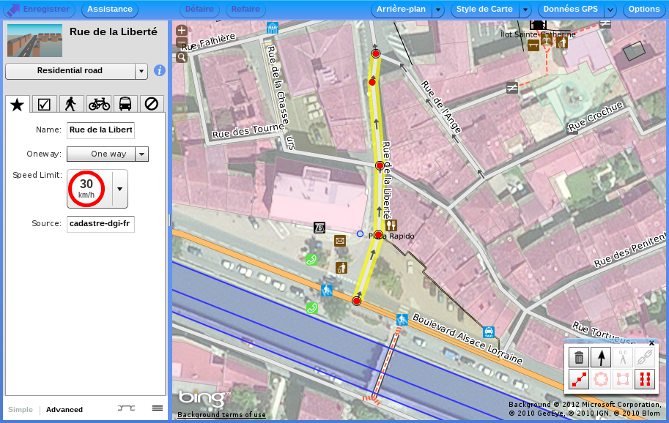Illustration 6: Vue générale de l'éditeur en ligne Potlatch.

Vue générale de l'interface
La partie principale est dédié à l'affichage de la carte. Il est possible de la déplacer à l'aide de la sourie par un clic-déplacer, de zoomer et dézoomer par la molette ou les boutons « plus » et « moins » en haut à gauche. La partie gauche affiche les propriétés des éléments, elle est fonction de la sélection des éléments en partie droite. Pour sélectionner un nœud ou un way il suffit de cliquer dessus et de cliquer dans une zone vide pour annuler la sélection.
aide intégré ; save/changeset
Le haut de l'éditeur contient une liste de fonctionnalités. Les plus intéressantes sont à gauche :
- le bouton de sauvegarde « Enregistrer », prendre en compte les modifications en cours et demandant la création d'un nouveau changeset,
- l'aide intégrée : « Assistance »,
- les boutons « Défaire » et « Refaire » pour annuler les dernières modifications.
Également disponible une palette flottante d'outils d'édition initialement en bas à droite.
manipulation de base

Placer un point d'intérêt
Lors que rien n'est sélectionné sur la carte, la vue de gauche par défaut est une liste de points d'intérêts possibles. Pour en ajouter un il suffit de faire un glisser-déposer de l'icône sur la carte à la position voulue. Pour une thématique tous les icônes ne sont pas visible initialement, il y en a plus une fois la boite dépliée. Il est toujours possible de redéplacer un nœud par sélectionné puis par un glisser-déplacer. En fonction du type de point d'intérêt sélectionné les détails affichés et proposés à la modification sont différents. Mais dans tous les cas un menu déroulant permet de changer le type de point d'intérêt et une icône « i » bleu juste à coté renvoie vers le wiki pour obtenir plus d'information sur le tag associé.
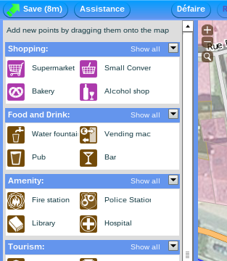Illustration 7: Détail de la liste de POI de Potlatch.
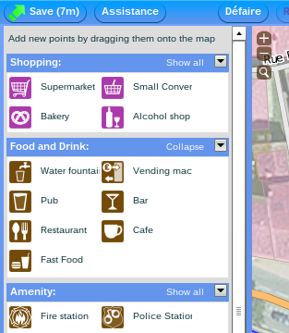Illustration 8: Détail de la liste de POI de Potlatch, le thème nourriture et boissons déplié..
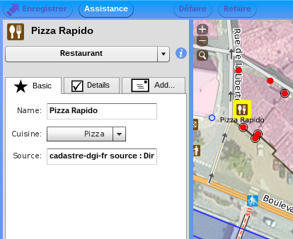Illustration 9: Édition des propriétés d'un POI avec Potlatch

Éditer les ways
Pour ajouter un way commencer par une sélection vide. Cliquer sur le point de départ, puis successivement sur tous les points intermédiaires désirés ; terminer par un double clic sur le dernier ou par la touche entrée. Pour former un polygone terminer simplement sur le premier nœud. La touche d'échappement annule l'édition en cours. Les nœuds intermédiaires et finaux peuvent être réutilisés depuis d'autres objets. Seul le premier nœud doit être nouveau, il peut ensuite être supprimé s'il n'a pas lieu d'être.

Opérations d'édition des ways :
- Supprimer : sélectionner le way ou nœud et utiliser la « poubelle » de la boite-à-outils flottante ou les touches supprimer ou corriger (majuscule corriger pour les ways).
- Couper : sélectionner un way, puis un nœud de celui-ci et utiliser l'outil « ciseaux » ou la touche « x ».
- Ajouter un nœud : sélectionner la way puis faire majuscule clic sur son tracé ou même un peu à l'écart.
- Recopier les propriétés d'un way sur un autre : la touche « r » ajoute les tags du dernier way sélectionné à la sélection courante. Fonctionnalité également disponible pour les nœuds.
La liste complète des fonctionnalités est disponible dans l'aide.

De façon similaire aux nœuds, la partie gauche permet de décrire les propriétés des ways. Les propriétés proposées sont fonction du fait que le way sélectionné soit ou non un polygone.
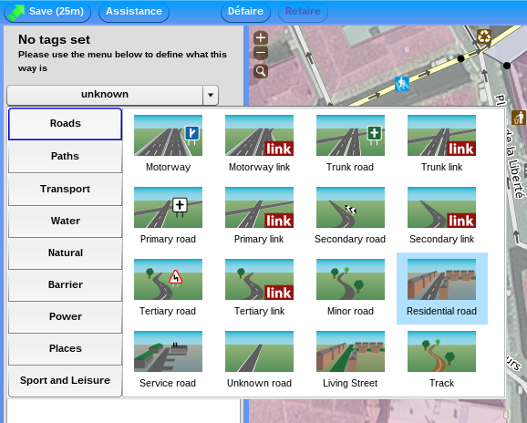Illustration 10: Sélection du type de way dans Potlatch.

Mode avancé
Une bascule entre les modes « simple » et « avancé » est présente en bas de la partie gauche des propriétés. La différence réside dans l'utilisation des icônes et formulaires d'aide à la saisie ou dans la saisie manuelle des tags. Le mode avancé dispose tout fois d'une complétion automatique des tags et des valeurs. Rendant le mode de saisie manuel plus efficace dés lors que les tags à appliquer sont connu ; plutôt que de rechercher la bonne icône dans le mode « simple ».

Critique
induit une mauvaise qualité des données
L'éditeur Potlatch fait l'objet de critiques sur la qualité des contributions qu'il induit. Il ne permettrait pas au contributeur d'avoir facilement une idée réelle des données manipulées. Les opérations complexes sur la géométrie des objets n'y sont pas aisées. De plus le mode « simple » cherche à cacher les tags qui sont la base de la description des objets.

Toutes fois il s'agit d'un bon éditeur pour les novices qui les guide au travers de la forêt de tags et garde un nombre de fonctionnalités restreintes, le rendant simple à appréhender.

Éditeurs spécialisés
Il existe d'autres éditeurs en ligne beaucoup plus simples et thématiques, le but étant de faciliter encore plus la contribution. Ils sont souvent très limités, mais pratique pour contribuer rapidement.

Amenity Editor
« Amenity » vient du tag éponyme, il sert de tag à tout ce qui est équipement, éducation, transports, santé, culture... L'éditeur est accessible à l'adresse http://ae.osmsurround.org. Avant de pouvoir l'utiliser il est nécessaire de l'autoriser à soumettre des données au serveur d'OpenStreetMap en notre nom. Il faut pour cela passer par le button « Oauth/Login ». Ensuite il ne reste plus que à zoomer suffisant pour voir appaire tous les objets taggés avec amenity. Il suffit de cliquer et changer les valeurs dans la bulle qui s'ouvre. Il est également possible de rajouter des nœuds de type amenity.
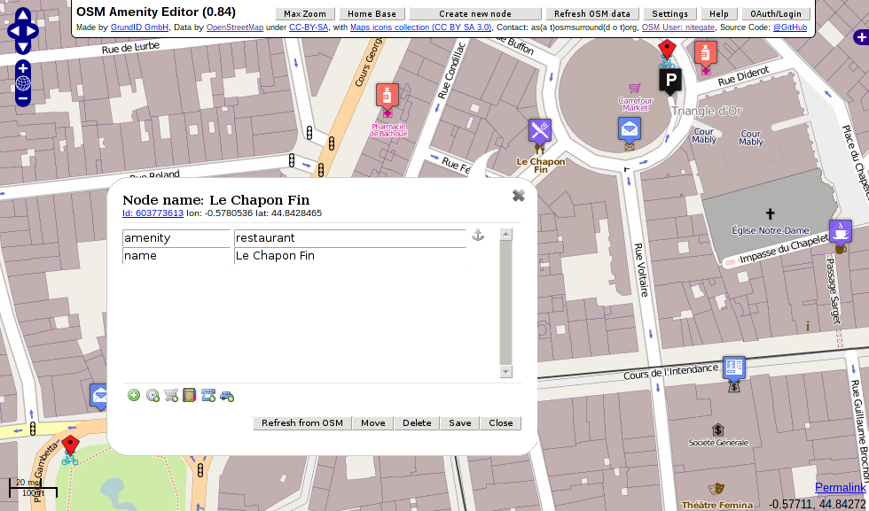Illustration 11: Édition d'un nœud avec Amenity Editor.

Wheelmap.org
Web ; android
Wheelmap est à la fois un site web et des applications mobiles spécialisés dans la saisie d'un seul tag : wheelchair. Ce tag permet de décrire l'accessibilité d'un lieu en fauteuils roulants. Ces principales valeurs sont yes, limited et no. Ce sont les seules que permet de saisir l'application. Il n'est pas demandé de se s'authentifier sur le site d'OpenStreetMap pour renseigner l'accessibilité d'un lieu. Des cartoparties accessibilité sont également organisées sur ce thème et se focalisent sur la collecte de ce type d'information.
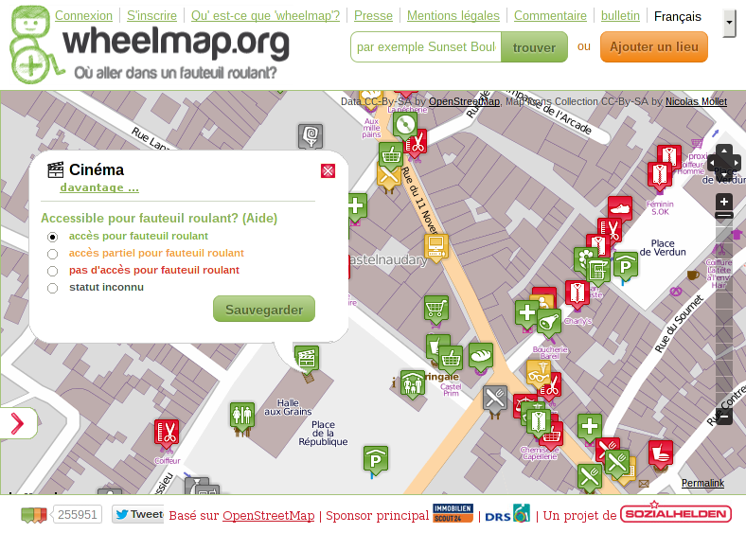Illustration 12: Wheelmap.org en cours d'édition.

OpenSeaMap
OpenSeaMap est un sous-projet d'OpenStreetMap. Comme son nom l'indique, il est orienté vers la cartographie nautique et a développé son propre éditeur d'objet. Encore une fois, le but est la simplicité et la facilité de contribution. Il est disponible depuis le portail du projet : http://www.openseamap.org.
    - http://yapis.eu
    - collecte d'adresse
      - http://www.addresshunter.net/
      - jeux

Hors ligne
Les logiciels d'édition hors ligne sont des solutions plus complètes et plus pratiques. Ils permettent à la fois une meilleure ergonomie et une meilleure appréciation des données. Ils offrent des outils d'édition plus complexes et plus puissants nécessitant plus de maîtrise que leur pendant en ligne, mais devenant nécessaire pour contribuer plus efficacement.

JOSM
le plus courant ; le plus avancé ; java
JOSM (Java OpenStreeMap) est l'éditeur le plus utilisé toutes catégories confondues. Il est le plus avancé en termes de fonctionnalités et de configuration.
beaucoup de plugins ; évolution rapide
Il offre l'avantage d'avoir une riche liste de greffons et d'évoluer rapidement. Une section entière y est consacré plus loin.

Merkaartor
Rapide ; avancé
Merkaartor est l'autre grand logiciel de contribution hors ligne. Son usage est moins rependu. Il offre cependant des fonctionnalités similaires à JOSM.
logiciel natif
Contrairement à ce dernier Merkaartor est un logiciel natif multiplateforme utilisant la bibliothèque Qt.
pas de plugin ; mais des fonctionnalités natives
Il ne dispose pas d'un système de greffons mais possède nativement de beaucoup de fonctionnalités.
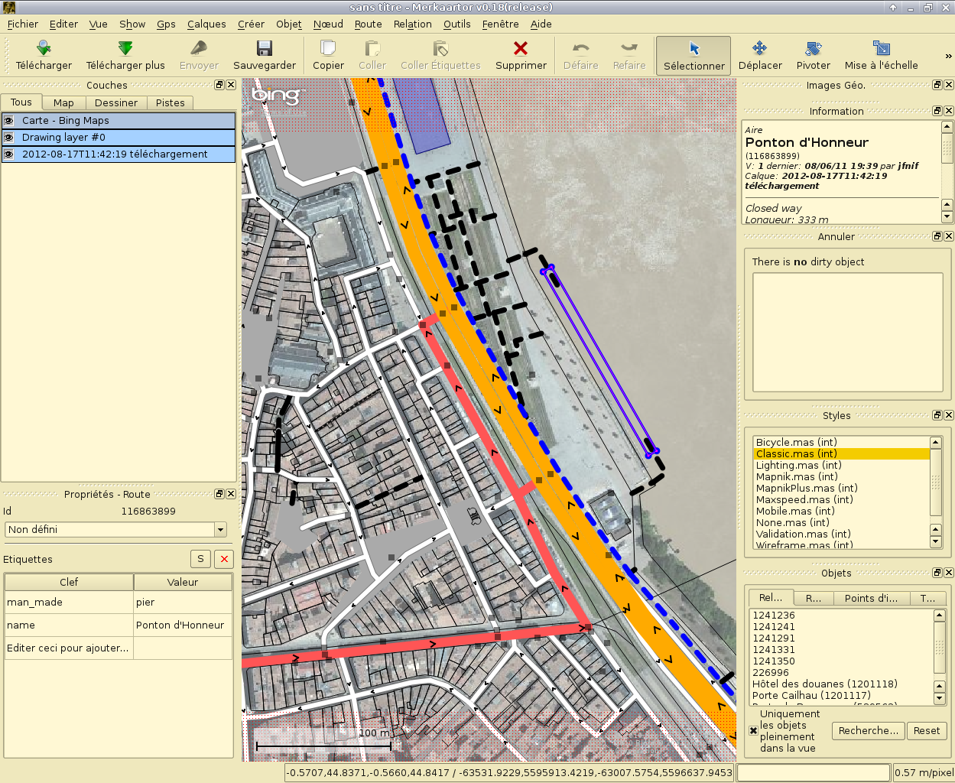Illustration 13: Merkaartor, vue générale.

QGIS – Plugin
logiciel libre de SIG
QGIS est un logiciel libre générique de SIG (système d'information géographique) permettant de traiter de façon professionnel ces dites informations. Il est également multiplateforme et utilise la bibliothèque Qt.
plugin
Il dispose d'un plugin OpenStreetMap. Bien que ce soit possible de l'utiliser comme tel, ce n'est pas un éditeur de choix pour OpenStreetMap.
pas un éditeur de choix ; utilie pour extraire des données de osm et les convertir
Il faut plutôt le prendre comme un pont entre les SIG traditionnels et le monde d'OpenStreetMap. Le plugin permet notamment de faire des conversions puis d'exploiter les données plus traditionnellement dans QGIS.
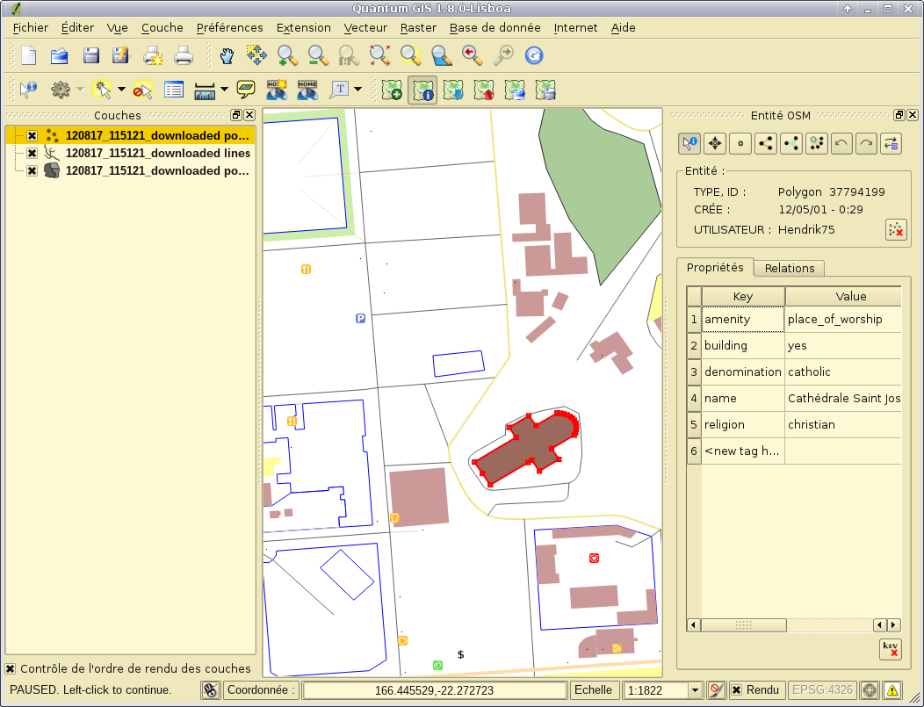Illustration 14: QGIS et le plugin OpenStreetMap.

ArcGis ESRI – Plugin
ArcGis est un logiciel propriétaire de ESRI, il dispose d'un plugin pour OpenStreetMap. Les logiciels de ESRI sont très rependu dans la géomatique professionnelle.

JOSM
JOSM est un éditeur spécialisé pour OpenStreetMap. Il est écrit en Java et est donc multiplateforme. L'aide général et détaille peut être trouvé sur le wiki. Uniquement une approche synthétique et opérationnelle est abordé ici.

Accéder au logiciel
Webstart ; téléchargé ; régulièrement ; pas distribution ; java
Il peut être obtenu depuis son site web. Il est recommandé de télécharger la dernière version « josm-tested ». JOSM est un logiciel en évolution permanente. Il n'y a pas de version de celui-ci à proprement parlé. Il est donc conseillé de le retélécharger régulièrement. Le numéro de version (un nombre assez élevé) correspond à la numérotation des modifications de son code source. Le site de JOSM propose de le lancer directement en ligne, cette solution est intéressante pour effectuer rapidement un test, mais il reste préférable de le télécharger. Une fois JOSM obtenu il n'est pas nécessaire de l'installer, il suffit de le lancer. Les distributions Linux l'intègrent souvent dans leur liste de paquets, mais encore une fois, JOSM évoluant rapidement il est toujours conseillé de le télécharger soit même.
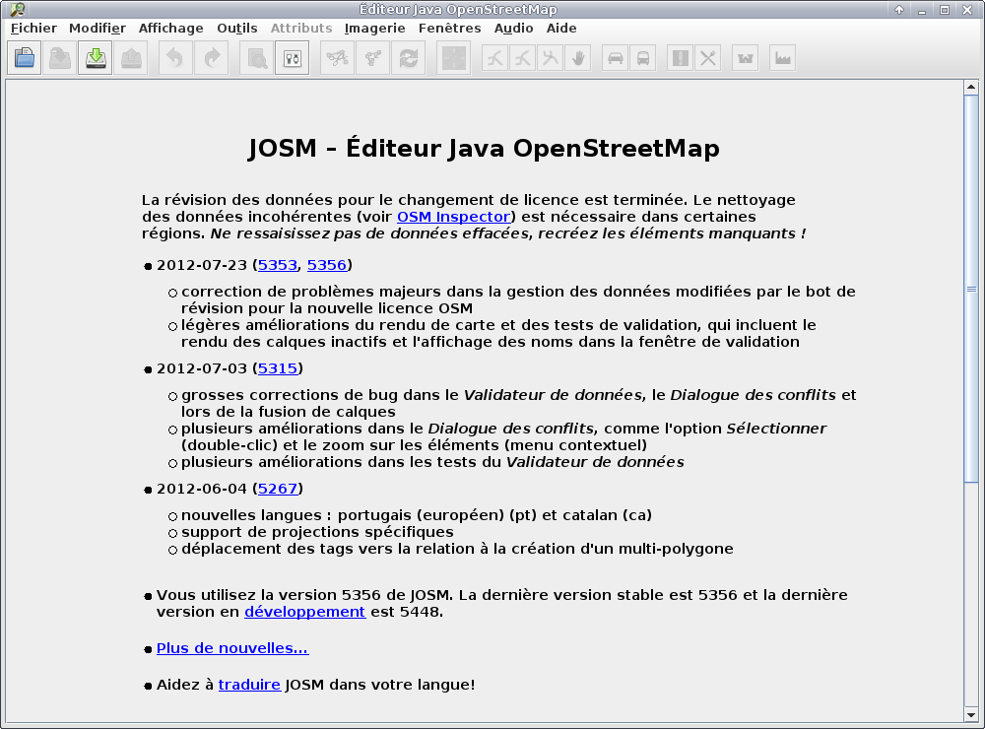Illustration 15: JOSM, écran d'accueil.

Premiers pas

Télécharger des données
Une fois JOSM démarré la première chose à faire est d'obtenir des données. Pour cela il faut utiliser le menu « Fichier > Télécharger » ou l'icône . Une fenêtre s'ouvre permettant de choisir la zone désirée. Attention à ne sélectionner qu'une zone suffisamment restreinte pour que le téléchargement soit rapide. Sur l'onglet « Carte glissante » il est possible de déplacer la carte à l'aide du clic droit, zoomer avec la molette et faire une sélection avec le clic-déplacé gauche.
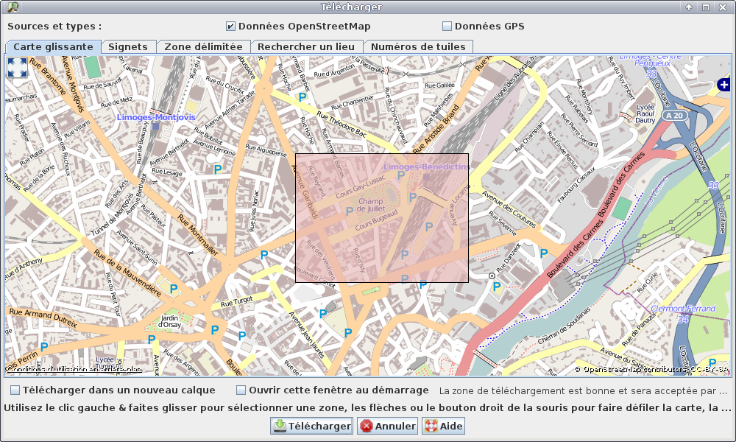Illustration 16: JOSM, sélection d'une zone à télécharger.

Interface
écran ; centre ; panneau
Une fois la zone choisie et obtenue elle apparait dans l'éditeur. L'écran se compose comme il suit.
- Une zone centrale de travail avec la visualisation des données, les objets reconnus par JOSM sont mis en valeur avec des styles graphiques, mais tous les objets de la zone sont bien présents.
- La barre d'icônes du haut donne un accès rapide aux fonctions les plus utiles, les autres se trouvent dans les menus.
- La barre de gauche est composé de deux sections. En haut des outils d'édition pour manipuler la géométrie des éléments. En bas des commutateurs pour afficher ou masquer les panneaux de droites.
- À droite un ensemble configurable de panneaux.
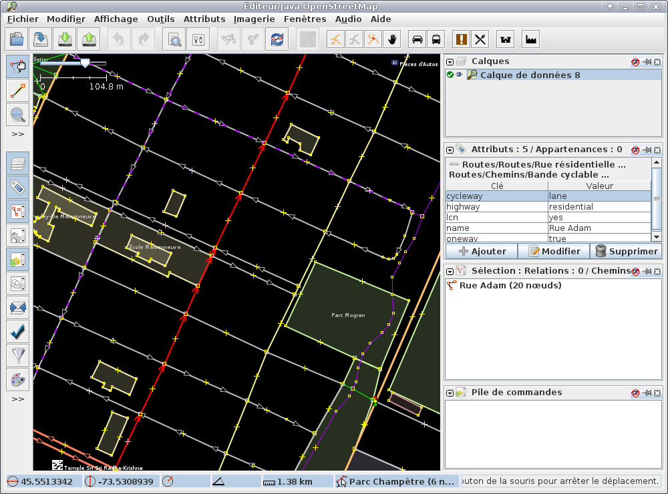Illustration 17: JOSM, vue générale de l'éditeur.

Se déplacer
Comme pour l'écran de téléchargement le clic droit permet de déplacer la zone visible de travail et le molette de changer le zoom.

Éditer

Géométrie
selection
En mode « sélection et déplacement » (touche « S ») il suffit de cliquer sur un objet. La sélection apparaît alors en rouge sur le plan de travail et son contenu est listé dans le panneau « Sélection ».
En conservant la touche « Majuscule » enfoncé il est possible de faire des sélections multiples. La touche « Ctrl » permet de retirer un élément de la sélection. Créer une nouvelle sélection est également possible en faisant un clic-déplacé dessinant un rectangle ne commencent pas sur un objet.

déplacer
Toujours en mode « sélection et déplacement » tous les éléments sélectionnés peuvent être déplacé en faisant un clic-déplacé depuis un élément sélectionné. La même action fonctionne aussi pour un seul élément même s'il n'est pas sélectionné.

Ajouter
En mode « dessiner » (touche « A ») de nouveaux nœuds ou ways peuvent être créés ou modifiés.
Un clic sur une zone vierge ou sur un segment de way ajoute un nœud.
Un clic sur un nœud déjà existant le sectionne et permet de tracer un way depuis ce point. Si ce nœud appartient uniquement à un way, celui-ci va être poursuivi, sinon un nouveau way est créé. Il est possible de forcer la continuation d'un way depuis un nœud final commun à plusieurs way en sélectionnant à la fois le way et le nœud avant de passer en mode « dessiner ».
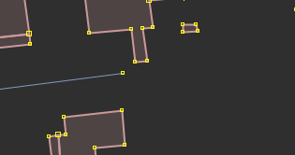Illustration 18: JOSM, poursuite d'un way, état initial.
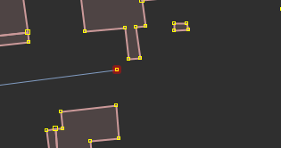Illustration 19: JOSM, poursuite d'un way, clic sur un nœud final en mode « dessin ».
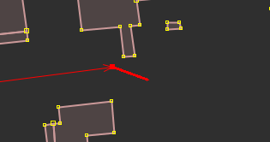Illustration 20: JOSM, poursuite d'un way.
Pour terminer de tracer d'un way ou créer uniquement un nœud il faut double-cliquer. La touche d'« Échappement » permet de tout désélectionner, il est également possible de rebasculer en mode « sélection » pour sélectionner l'objet nouvellement créé.
Un nœud intermédiaire à un segment peut être ajouté à un way en mode « sélection » en déplaçant le milieu de celui-ci symbolisé par un plus.
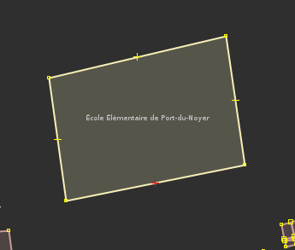Illustration 21: JOSM, ajout d'un nœud intermédiaire à un segment en mode « sélection ». État initial, survol du centre du segment (en rouge).
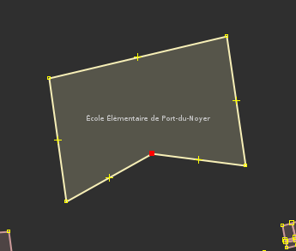Illustration 22: JOSM, ajout d'un nœud intermédiaire à un segment en mode « sélection ». Résultat du déplacement du centre du segment.

supprimer
Les objets sélectionnés sont supprimables avec la touche « Supprimer ». Il existe également un mode « Suppression » avec des options plus avancés.

Tags
Les propriétés des éléments sélectionnés apparaissent dans le panneau « Attributs et appartenances ». Il contient la liste des tags appliquées à la selection. La partie basse contient la liste des relations. Il est possible de modifier des tags en double-cliquant dessus ou en utilisant les boutons qui apparaissent lorsque le curseur de la sourie survole le panneau.

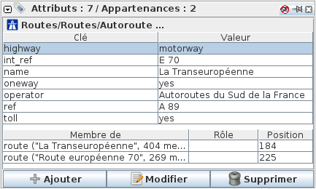Illustration 23: JOSM, panneau « attributs et appartenances ».
La fenêtre d'édition de la clé et de la valeur du tag possède une aide à la saisie qui complète les tags.
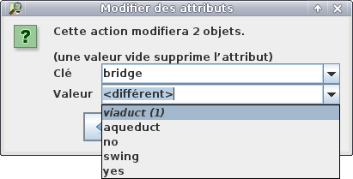Illustration 24: JOSM, édition d'un tag sur une sélection de plusieurs éléments à la fois.
Lorsque plusieurs objets sont sélectionnées simultanément le panneau affiche les tags et les relations de tous les objets. Si dans la sélection les objets possèdent tous un même tag avec la même valeur alors elle sera visible ; si ce n'est pas le cas, la clé est affiché mais la valeur est « <différent> ». Dans le cas d'une sélection multiple, la fenêtre d'édition du tag montre la liste des valeurs avec leur nombre d'apparitions dans la sélection. Une modification de tag sur une sélection affecte tous les éléments de celle-ci.

preset
Pour ajouter de nouveaux tags il existe une autre approche plus intuitive que la saisie manuelle. JSOM dispose d'un menu « Attributs » très fournis. Il permet d'ouvrir des grilles de saisies spécifiques aux types d'objets. Les principaux sous-menus se retrouvent également dans la partie droite de la barre d'icône. Ces grilles appliquent des tags à la sélection, aucuns champs n'est vraiment obligatoire.
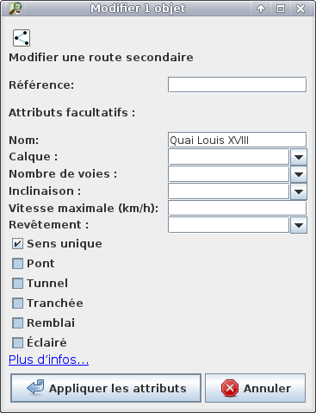Illustration 25: JOSM, grille d'aide à la saisie de tags sur une voie de circulation d'importance secondaire.

Pile de commandes
Toutes les modifications sont tracées dans le panneau « Pile de commandes » et peuvent être annulées directement depuis ce dernier ou à l'aide des touches ou des icônes « Annuler » (Ctrl-Z), ou « Refaire » (Ctrl-Y).
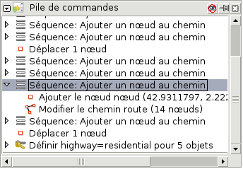Illustration 26: JOSM, panneau « pile de commande ».

Imagerie et calques
Des vues aériennes ou des cartes peuvent être ajouté en fond dans l'espace de travail. Elles sont disponibles depuis le menu « Imagerie ». Leur utilisation est conforme à la licence d'OpenStreetMap.
L'imagerie aérienne la plus utilisée est celle de « Bing Sat ». L'ajout d'une imagerie fait apparaître un nouveau calque dans le panneau des « Calques ».
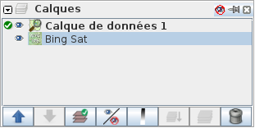Illustration 27: JOSM, panneau « calques » avec un calque de travail OpenStreetMap et une imagerie « Bing ».
Les calques peuvent être de plusieurs types : imagerie aérienne, données OpenStreetMap, etc.
La coche verte désigne le calque actif, il peut par exemple y avoir plusieurs calques de données OpenStreetMap. L'œil permet d'afficher ou masquer un calque. Ces petits commutateurs sont manipulables à la souris ou depuis les boutons.
Il est possible de supprimer des calques. Lors qu'il n'y a plus aucun calque JOSM revient à l'écran d'accueil. Si un calque OpenStreetMap avec des modifications non sauvegardées est supprimé JOSM demande une confirmation.

Validation et envoie des modifications
Validator
Avant d'envoyer les modifications au serveur il est fortement recommandé d'utiliser l'outil de validation de JOSM. Il faut activer panneau « Validation » , puis utiliser le bouton « Valider » de ce dernier. Il va passer un ensemble de test et livrer des recommandantions. La validation est appliquée à la sélection si elle existe, sinon à l'ensemble des données, y compris les données déjà présentes dans OpenStreetMap avant vos propres contributions. Par sûreté JOSM effectue également une validation minimaliste avant de renvoyer les modifications. Il faut toutes fois garder à l'esprit que cet outil n'est qu'un outil et qu'il n'a pas forcément raison. Il est important de toujours faire preuve d'esprit critiques.

La validation à pour effet de créer un nouveau calque pour visualiser le résultat en plus de la liste présente dans le panneau. Certaines erreurs peuvent être corrigées automatiquement à l'aide du bouton « Fix ». Un double-clic sur l'erreur ou le bouton « Sélectionner » permet de sélectionner les objets fautifs. Également utile, le clic-droit sur une erreur puis « zoomer sur le conflit ».
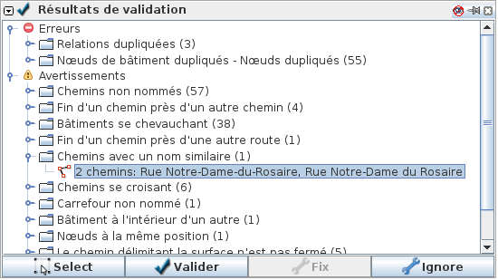Illustration 28: JOSM, panneau de « validation ».

Une fois les modifications satisfaisantes apportées il ne reste plus que à les envoyer au serveur d'OpenStreetMap à l'aide du menu « Fichier > Envoyer les données » ou de l'icône . Un écran résumant les éditions apparaît. Il faut alors saisir un petit commentaire expliquant en quoi a consisté la session de travail. Une fois validé les informations vont être transmise au serveur pour créer un nouveau changeset.
mot de passe
Lors du premier envoie JOSM demande l'accès au compte OpenStreetMap. Les modifications vont être ensuite disponible en ligne et accessible à tous. La carte du site se mettre à jour généralement quelques minutes plus tard, ce délai est variable et peut aller jusqu'à plusieurs jours.
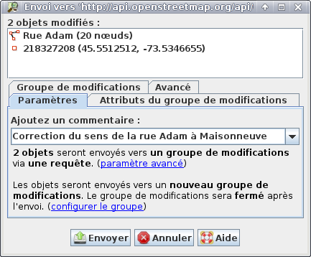Illustration 29: JOSM, envoie des modifications vers le serveur.

Préférences
Les préférences de l'application sont accessibles depuis le menu « Modifier > Préférences » (« F12 ») ou l'icône . Avant d'aller plus loin, il existe un « mode avancé » activable en bas de l'écran, il change le niveau de détail de la configuration.

Passage en revue des préférences intéressantes dans une première approche :
- Le premier onglet « Paramètres et affichage » , puis le sous onglet « Apparence » permet d'activer un style graphique d'interface natif au système d'exploitation, souvent plus agréable et intégré, par exemple remplacer « Metal » par « GTK+ » sous Linux.
- Le second onglet « Paramètre de connexion »  permet de configurer sons accès à OpenStreetMap et si besoin un proxy pour le web.
- Le quatrième « Greffons »  (plugins) offre la possibilité d'étendre JOSM, nous y reviendrons plus tard.
- Le huitième « Validateur de données »  paramètre le « validateur » : tests effectués sur demande et tests effectués automatiques avant envoie de modifications.
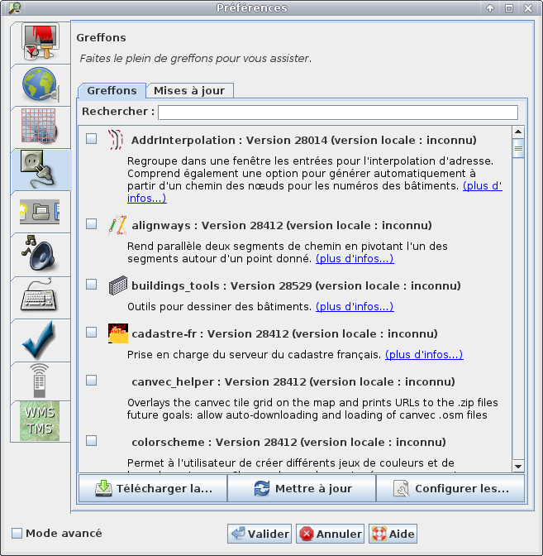Illustration 30: JOSM, écran de réglages des préférences.

Charger, sauvegarder et renvoyer

Télécharger depuis le serveur d'OpenStreetMap
Comme vu plus haut le moyen de prédilection pour obtenir des données avant de les éditer passe par l'icône « Télécharger » puis la « carte glissante ». L'autre onglet intéressant de cette fenêtre est celui de recherche d'un lieu.

zonne raisonable
Attention toutes fois à la quantité de données demandé au serveur. JOSM signale si la zone est trop grande et pour finir le serveur peut refuser de servir trop de données d'un seul coup. Même si la surface demandée ne semble pas grande, elle peut néanmoins contenir beaucoup d'objets.
attention au bati
Particulièrement en zone urbaine lors que les bâtiments sont présent dans OpenStreetMap.
lenteur de JOSM
Une trop grande quantité de données va être long à obtenir mais va également alourdir l'éditeur. La manipulation sera alors trop fastidieuse.
    - mémoire requise
      - augmenter

téléchargement cumulatif possible ; positionnement automatique
Le problème est facilement contourné pour les sessions de contributions standards qui ne requièrent pas d'édition à de large échelle et en une seule fois. Il suffit de charger plusieurs petites zones. Chaque téléchargement s'ajoutant aux précédant tout en conservant les modifications en cours. Il est à noter qu'une fois le premier téléchargement effectué, la zone en cours de visualisation dans l'éditeur sera automatique sélectionnée. Lors que beaucoup de données sont chargé le plus simple est d'envoyer les modifications, de supprimer le calque de données OpenStreetMap et de recharger de nouvelles données.

Les zones téléchargées ne sont pas hachurées. Il est fortement conseillé de ne pas faire de modifications hors de zones non encore obtenues localement. Les objets n'y sont que partiellement présent et il n'est pas possible de savoir si l'on édite uniquement ceux chargés dans l'éditeur et quelles conséquences cela va avoir.
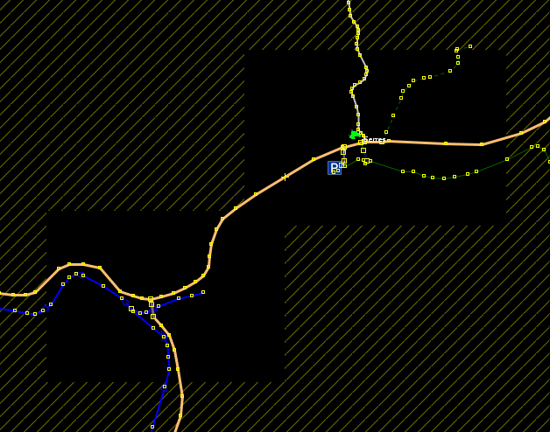Illustration 31: JOSM, espace de travail, téléchargement des données en deux fois.

Téléchargement à distance
Un onglet « Contrôle à distance »  est présent dans les préférences. Lorsque cette option est activée il est possible depuis des sites web ou d'autres outils de faire charger à JOSM des données. Cette option est particulièrement utilisée dans des outils effectuant des analyses de qualité des données. Mais le téléchargement à distance est également disponible sur le site web d'OpenStreetMap ou il permet tout simplement de charger la vue courant du navigateur dans l'éditeur.
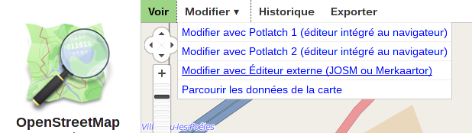Illustration 32: Le site d'OpenStreetMap avec le lien de chargement de la vue courante dans un éditeur externe.

Téléchargement sélectif
objets
Depuis le menu « Fichier > Télécharger un objet » il est possible de télécharger plusieurs objets à la fois en connaissant leurs identifiants.
Avant d'éditer ces objets obtenus unitairement, il est encore une fois préférable de télécharger leur environnement proche.
  - xapi

Fichier de données locales
JOSM permet de sauvegarder les données téléchargées en local, pour faire des modifications hors ligne, comme sauvegarde ou juste pour les renvoyer plus tard.
attention au delai
Attention cependant à ne pas conserver des données avec des modifications trop long temps. Les données risquent d'évoluer parallèlement dans la base d'OpenStreetMap et de devenir obsolètes.
risque de conflit
Cette divergence peut induire des conflits lors de l'envoie des modifications. Le serveur refusera vos données.
mise à jour
Pour amoindrir ce problème, JOSM dispose d'un fonction de mise à jour qui retélécharge et fusionne les données depuis le serveur.

spécificité fichier osm de josm
Les fichiers de sauvegarde de JOSM sont au format « .osm », standard d'OpenStreetMap, mais avec quelques extensions. Ils contiennent notamment la liste des zones téléchargées et l'état des objets : créés, modifiés ou supprimés. Les identifiants des objets créées localement sont négatifs tant qu'ils n'ont pas été pris en compte par le serveur qui leur attribuera leur véritable identifiant.

Source de données

Traces GPS
local
Depuis le menu « Fichier > Ouvrir un fichier » une trace GPS au format « gpx » ou « nmea » peut être chargée. Si votre GPS ne fournir pas de traces dans un format de fichier adéquat, elles peuvent être converti, par exemple avec le programme GSPBabel. Les traces sont chargées dans un nouveau calque.

Serveur
Le serveur OpenStreetMap fait également dépôt de traces GPS. Elles peuvent être obtenues pour une zone de la même façon que les données OpenStreetMap. En haut de la fenêtre de téléchargement une case à cocher permet d'en activer le téléchargement.

L'affichage des traces est personnalisable depuis le panneau des calques par un clic-droit. Ce menu offre notamment l'accès a un outil de conversion des traces au format d'OpenStreetMap. Il est important de comprendre que les traces ne sont qu'une source de données et non directement une donnée. Des traces simplement convertis et non traitées manuellement ne doivent pas être ajouté à OpenStreetMap. Il faut les consolider avec l'existant, nettoyer les écarts...
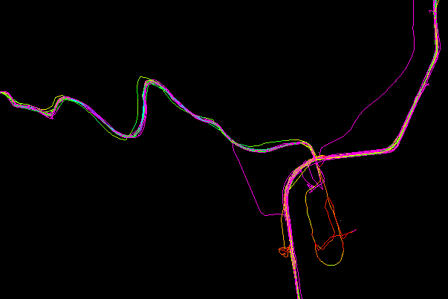Illustration 33: JOSM, traces GPX colorisées en fonction de la vitesse.

Imagerie
JOSM prose par défaut un jeu restreint de photographies aériennes et de cartes dans le menu « Imagerie ». Depuis les préférences il est possible de le configurer la liste. Le dernier onglet « Paramètres d'imagerie »  les définit.
La liste propose des sources d'informations utilisables pour la contribution à OpenStreetMap. Différents lieux de la planète sont accessibles, classées par pays. Le bouton « Activer » les ajoutera au menu.
Il est également possible d'ajouter ces propres sources au format « WMS » ou « TMS », attention toutes fois à avoir le droit de l'utiliser pour contribuer à OpenStreetMap.
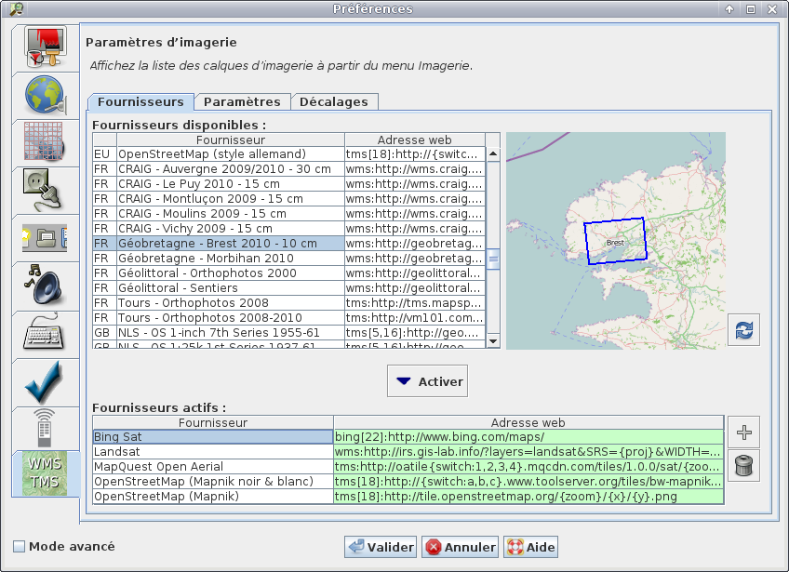Illustration 34: JOSM, paramétrage du menu « Imagerie ».

Cadastre français
Le cadastre est un plan des parcelles établi et maintenu par l'administration fiscale. Il peut être consulté en ligne. Il n'est pas disponible dans le même format pour toutes les communes de France. Un travail de révision, de numérisation et de vectorisation est en cours. L'utilisation du cadastre est autorisé dans OpenStreetMap sous condition de mentionner la source et que l'utilisation ce face dans le cadre d'un produit composite. Il n'est donc pas possible de copier le cadastre tel-quel, en particulier le parcellaire.
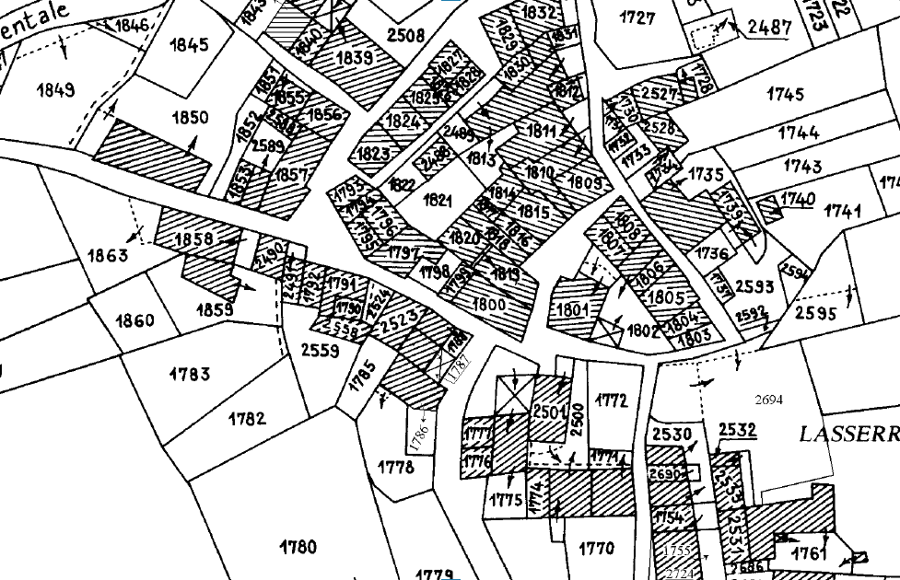Illustration 35: Cadastre papier numérisé, dit rasteur ou Napoléonien.
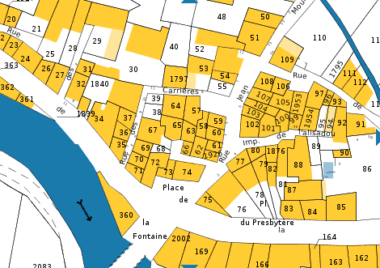Illustration 36: Cadastre numérisé et vectorisé.

Installation
L'accès au cadastre par JOSM se présente sous la forme d'un greffon qui ajoute un calque. Il faut donc dans l'écran des préférences activer le greffon « cadastre-fr ». Une fois en place un nouveau menu « Cadastre » est disponible.

Configuration
L'imagerie fournit par les services du cadastre est dans des projections spécifiques à la France. Il convient donc de paramétrer JOSM avant de pouvoir l'utiliser. Dans l'écran des préférences, dans l'onglet « Paramètres de la carte » 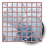, dans le sous onglet « Projection » il faut chnager la projection à « Lambert 9 zones (France) » (pour la métropolitaine) puis sélectionner la zone correspondante au département désiré. À noter que cette projection spécifique empêchera d'utiliser certaines imageries comme « Bing », il faudra revenir à la projection par défaut : « Mercator ».
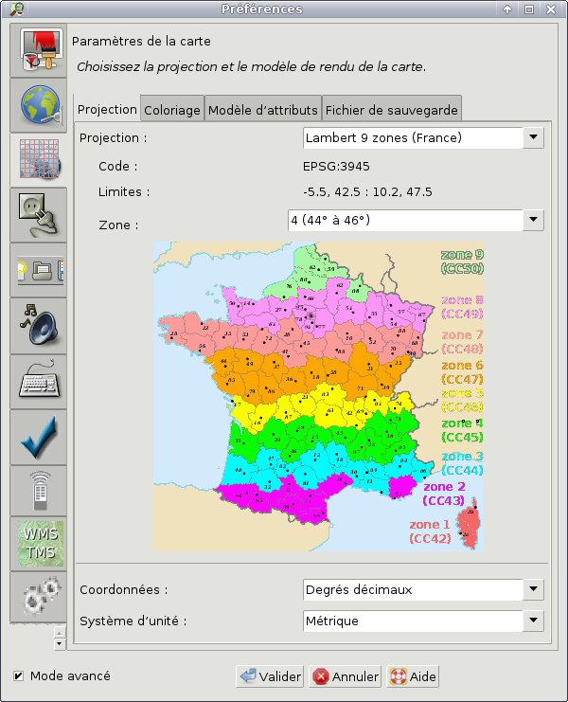Illustration 37: JOSM, préférences : projections pour l'utilisation du greffon cadastre-fr.

Utilisation
La possibilité d'accès et d'utilisation dépend du format dans le quel le cadastre est disponible.
- Sous forme d'image numérisé, l'utilisation est complexe et non détaillé ici.
- Sous forme vectorisée. Des explicitations détaillées sont consultables sur le wiki d'OpenStreetMap ; uniquement une prise en main rapide est montré ici.

Commencer par télécharger une zone à éditer. Puis sélectionner le menu « Cadastre > Télécharger le cadastre » (touche « F10 »). Le greffon « cadastre-fr » demande alors la commune et le département. Si vous ne parvenez pas à trouver une commune allez rechercher sa toponymie selon le cadastre directement sur le site internet de celui-ci. Si la commune n'est pas disponible en format vecteur un message vous demandera d'utiliser autre outil.

Une fois la commune sélectionnée, un nouveau calque de type cadastre va apparaître. Il ne se met pas à jour tout seul lors que l'on zoome ou déplace la carte. Il est nécessaire de refaire « Télécharger cadastre » (« F10 »), sans toute fois avoir besoin de ressaisir les paramètres.

Le cadastre contient des noms de rues, de lieux dit, de cours d'eau, des adresses, etc. Mais le cadastre a avant tout été établie pour des raisons fiscales et pour porter sur le parcellaire. Il convient donc de se méfier de sa toponymie qui n'est pas une des raisons de sons existence. De même que les rues ne sont au final que des trous entre les parcelles. Il faut donc en faire un usage raisonnable et raisonné. À note que les bâtiments ne sont pas tracés à la main, mais obtenu via des outils. À noter également que le greffon cadastre permet de travailler sur plusieurs communes simultanément via le menu « Cadastre > Changer de lieu ».
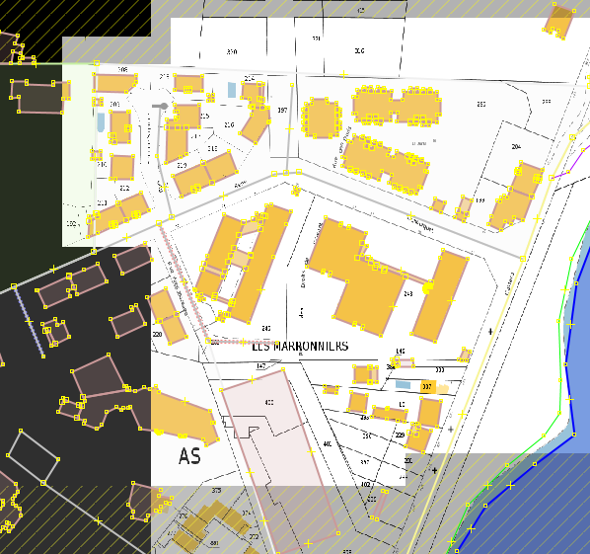Illustration 38: JOSM, un session de contribution avec le cadastre français.

Édition avancée
- relations
- Manipulation avancées
- plugins
- Filtrer les données
  - dans josm
  - avant josm
    - xapi
    - attention
- Conflict
  - faux conflit

Thématique
Deux outils au sein de JOSM permettent de mettre en valeur des données orientées sur une thématique.

Modèle d'attributs
Les modèles d'attributs sont les grilles de saisie du menu « Attributs ». Le paramétrage permet d'en ajouter d 'autres. Il faut les activer dans l'onglet « Paramètres de la carte » puis sous onglet « Modèle d'attributs ». Il est également possible d'en créer soit même assez facilement.
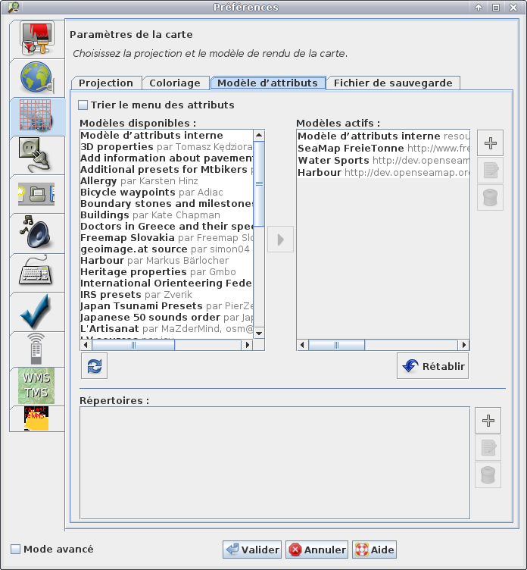Illustration 39: JOSM, préférence des modèles d'attributs.

Coloriage
Le « coloriage » est l'application de styles pour effectuer le rendu de la carte. Le coloriage apparaît sous la forme d'un panneau activable depuis l'icône . Ce panneau permet d'utiliser ou non les styles de coloriage définis dans les préférences de façon similaire aux « Modèles d'attributs ». Ils se trouvent dans l'onglet « Paramètres de la carte » puis sous onglet « Coloriage ». Les styles sont définis dans un format appelé MapCSS et similaire aux feuilles de styles CSS pour page web. Ce format est compatible avec plusieurs logiciels effectuant du rendu de carte.
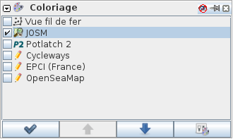Illustration 40: JOSM, panneau « Coloriage ».
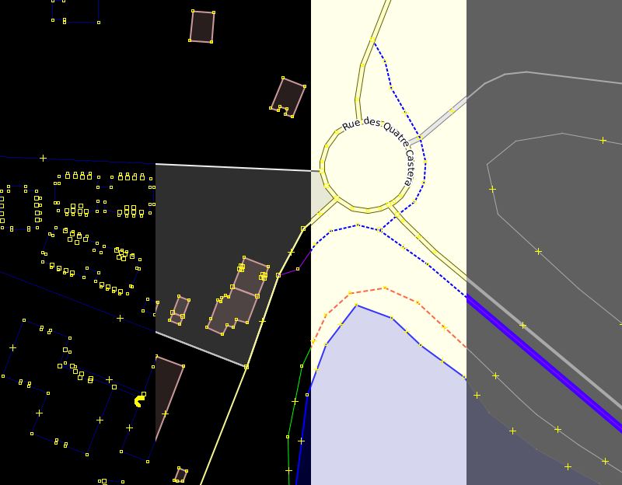Illustration 41: JOSM, quatre types de « coloriage » différents : fil de fer, JOSM, Potlatch2 et Cycleways.

Mobile
Les appareils mobiles sont assez peu adapté à l'édition de données géographiques. La plupart des applications permettent de collecter de l'information à retravailler plus tard. Certaines offrent la possibilité d'éditer les tags, mais quelques-unes sont de véritables éditeurs allant jusqu'à permettre de modifier la géométrie. Ils sont plutôt destinés à des appareils récent ou des tablettes avec une connexion internet.

iPhone
iLOE est une application pour iOS permettant de créer, déplacer ou supprimer des nœuds et d'éditer des tags de ways et de nœuds.

Android
Vespucci
Vespucci est une application Android d'édition des ways, nœuds et des tags.

OSMapTuner
OSMapTuner est également une application pour Android créer par Salzburg Research (centre de recherche non académique de l'état de Salzburg, Autriche). Il s'agit d'un éditeur assez avancé offrant même un outil de validation.

- question classique
  - pk le trait de cote ne se met pas a jour
    - http://help.openstreetmap.org/questions/276/why-do-the-changes-i-have-made-to-coastline-not-appear-on-the-map

Le terrain
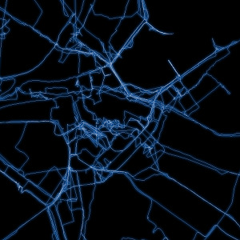Illustration 42: Accumulation de traces GPS. Réalisé avec « GPS Visualization Tools ».

Appréhender le terrain
le terrain fait fois
OpenStreetMap et plus généralement la cartographie à pour but de représenter le terrain. Il doit donc faire fois. Par exemple lors que le nom d'une rue du cadastre diverge des plaques apposées dans celle-ci.
il est important de contrôler vis à vis du terrain
Le terrain doit prévaloir et doit être la référence de la cartographie. Si une donnée cartographique doit être vérifiable c'est bien vis-à-vis du terrain. La topographie ne ment pas : le terrain est tel qu'il est. Mais les « méta-informations » qu'il porte doivent être prise avec un certain recul. Les panneaux de mon de rue, de direction, de nom de bâtiment peuvent contir des fautes, cette erreur est-elle la réalité du terrain ? La réponse n'est pas évidente, parfois l'usage a déformé des mots ou les a fait passer d'une langue à une autre, parfois il s'agit simplement d'une plaque mal orthographiée.

Aller sur le terrain pour y faire quoi ?
topologie
La topologie est la forme du terrain, comme les éléments occupent et structurent l'espace. Le passage in situ permet de mieux comprendre la structuration des voies, des carrefours, où sont les entrées des bâtiments... Beaucoup d'informations actuellement difficiles à d'obtenir librement sans aller sur place.

Attribut ; type de voie ; nom de rue
Il en est de même pour la description des éléments. Voir quels objets sont présent et quels sont les tags les plus appropriés.
Sur le terrain « tout » peut être relevé et transcrit dans OpenStreetMap. Il faut s'imposer des limites. Il arrive même qu'au bout d'un certain temps l'on trouve la nécessite de repasser sur le terrain. Les connaissances du contributeur évoluent conjointement aux techniques de cartographie. L'ensemble même des éléments cartographiées dans le projet grandi. D'où l'émergence d'un besoin de repasser sur le terrain à la fois parce que ce dernier change mais aussi parce que le processus cartographie évolue. Pour minimiser ce risque la prise de photographies est une solution permettant de tirer profit à postériori d'information laissées de coté lors d'une première exploration.
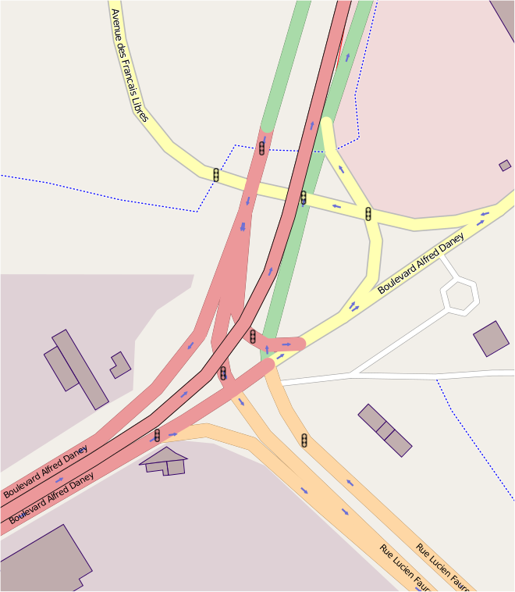Illustration 43: Un carrefour complexe nécessitant d'aller sur le terrain pour en comprendre la topologie et les objets le composant : feux, pont, passage piétons, piste cyclable, etc.

Le tag source
Survey ; GPS
Il convient d'annoter correctement les objets recensés depuis le terrain avec le tag source. La valeur la plus générique pour dire que l'information est issue d'une visite sur le terrain est source=survey.
« Survey » est le terme anglais pour signifier : inspection ou arpentage. D'ailleurs l'équivalent de « l'institue National Géographique » français (l'IGN) en Grande-Bretagne est « l'Ordnance Survey ». Si l'information provient d'un GPS c'est également une information complémentaire sur la qualité de la donnée à intégrer dans le tag source. Les valeurs de ce tag peuvent être combinées : source=survey;GPS. Il signifiera aux autres contributeurs que l'information provient du terrain et qu'elle était surement meilleure que toutes les autres sources de données lors qu'elle a été relevé.

Arpenter le terrain
type de déplacement ; spécifique ; autre ; moyen de transport
Le mode déplacement pour cartographier dépend bien sur de la surface à couvrir. Mais le conflit vitesse-précision va engendrer une perte de qualité dans le relevé de l'information. Il n'est pas possible de cartographier une ville en la parcourant à une allure normale en voiture. Même en vélo il faut faire de nombreux arrêts pour prendre le temps de noter ou de viser avec un appareil photographique. Il est très décevant de passer à coté d'une information parce qu'une photographie est manqué. Se déplacer à pied peut par contre faire perdre du temps et n'est adéquate que dans une zone très dense en information à relever.

Petites astuces
toujours avoir son gps avec soit, ou au moins de quoi noter quelque chose désintéressant que l'on pourrais trouver en faisant autre chose
saisir rapidement après être aller sur le terrain pour s'en rappeler
Lors d'un déplacement, prévoyant de la cartographie ou non, il est toujours préférable d'avoir au moins de quoi noter.
Toujours avoir un petit appareil photo ou un smartphone avec soit. Se dire que l'on va se souvenir de tous les éléments intéressants est illusoire. Également toujours avoir un GPS, particulièrement lors que l'on se perd. Non pas pour retrouver son chemin, mais pour savoir par où l'on est passé et pouvoir contribuer à la carte sur ce parcours !

Après être aller sur le terrain il ne faut pas tarder à contribuer à OpenStreetMap tant que l'on a une mémoire fraiche des lieux.

Outils
Rien ; papier ; crayon
Comment procéder pour collecter de l'information sur le terrain ? Que quoi a-t-on besoin ? Rien n'est vraiment nécessaire si ce n'est un simple papier et un crayon ! Le GPS n'est plus l'équipement indispensable pour tracer les voies qu'il était au début du projet. Il est même préférable de les tracer avant d'aller sur place via une photographie aérienne ou le cadastre en France ; réalisant ainsi une première reconnaissance virtuelle du terrain.

Walking Papers
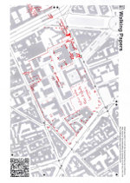Illustration 44: Walking Paper numérisé après collecté sur le terrain
Principe ; imprimer ; mapper
Les « Walking papers » sont des fonds de carte destinés a être imprimés. Ils peuvent être annotés sur le terrain. L'idée est simple mais efficace. Le site permet de générer ces walking papers à la demande pour un zoom, une localisation et un style désiré.

mapper sans gps
Imprimer un fond de carte avant d'aller cartographier le terrain n'a de sens que si la zone est déjà partiellement couverte. Il est là très pertinent de préparer la zone via d'autres sources avant d'aller sur place. Les walking papers ont aussi le grand avantage de pouvoir être utilisés tout seul ; c'est-à-dire sans autre matériel : nul besoin de GPS, d'appareil photo ou d'autre dispositif plus ou moins complexes.

Une fois de retour, à près une session de cartographie sur le terrain, deux possibilités sont offertes. Les walking papers peuvent simplement être posé à coté de l'ordinateur et servir de référence pour saisir l'information. Mais ils peuvent aussi être intégré « dans » l'ordinateur et servir de fond de carte comme le cadastre ou une imagerie aérienne.

code 2d ; wms ; scanner
Chaque walking paper dispose d'un code barre en deux dimensions, un QR Code. Il contient l'URL et l'identifiant unique généré par le site et associé à l'impression. Le walking paper peut donc être numérisé et retourné au site web. Il va automatique être réassocié à sa zone d'origine et l'image va être géoréférencé. Elle est ensuite disponible via le protocole d'échange standard de carte : le WMS.
importer ; plugin josm ; potlach
L'image peut-être affiche dans n'importe quel logiciel supportant ce format, dont Potlatch. JOSM a un support amélioré grâce au greffon « walkingpaper » qui ajoute le menu « Walking Papers ».

  - voir les stats
  - étudier l'initiation du projet

GPS
Appareil de moins de moins cher ; téléphone, pda
Le GPS est l'appareil emblématique qui a rendu le projet possible. Aujourd'hui ces récepteurs sont courants et à des tarifs accessibles, les téléphones et même les appareils photo comment à en être équipé. S'en servir pour cartographier nécessite un appareil capable d’enregistrer une trace : c'est-à-dire le parcours effectué. Il doit ensuite être capable de sauvegarder des points de passage. Attention tous les GPS n'ont pas ces fonctionnalités, en particulier ceux dédié à l'assistance à la conduite automobile.

Les systèmes de positionnement par satellites
Généralisation
Les GPS (Global Positioning System) n'est en fait que l'un des
Parmi les systèmes de positionnement par satellites (GNSS, Global Navigation Satellite System) le GPS est le plus connu. Il est le plus courant car le seul accessible aux civils ce deux dernières décennies et à couverture mondiale.

gps et les autres systèmes ; précurseur ; station au sol
Avant l'ère des satellites de géolocalisation des systèmes par ondes radio à basse fréquence et longue porté transmissent par des stations au sol étaient utilisés. Les premiers ont été mis au point durant la seconde guerre mondiale par les alliées dans le but de permettre aux navires et aux avions de se géolocaliser. La détermination de la position était basée sur la mesure de la différence de temps entre la réception du signal depuis plusieurs émetteurs. Des systèmes plus évolués utilisant des balises terrestres existent toujours.

Dès le lancement du premier satellite artificiel Sputnik en 1957 par l'URSS des chercheurs se sont aperçu que grâce à l'effet Doppler il est possible de localiser un satellite ou inversement se géolocaliser sur terre. L'effet Doppler est la déformation d'un onde émise par un objet en mouvement.

Transit
La première constellation de satellite basé sur ce principe est TRASIT, mis en place par les État-Unis en 1964, et disponible aux civils en 1967. Il permettait de se localiser avec une précision inférieur au kilomètre environ toutes les heures. TRASIT a été arrêté en 1996.

GPS
Lui a succédé le GPS des État-Unis, mise en service en 1994 et pleinement disponible au civil en 2000 avec une précision actuelle de 5 à 10m.
GLONASS
Parallèlement est mis en place le système GLONASS de l'URSS. Il est opérationnel en 1996, mais comme d'autres projets lancés vers la fin de l'URSS va souffrir de sa chute. Un autre exemple des problèmes de la Russie de cette époque est le programme de navette spatiale de l'URSS adonné après le succès de son vol inaugural. Le système est redevenu complètement opérationnel en 2011, il avait été ouvert aux civils en 2007. GLONASS offre une précision de 5 à 10m. La Russie impose une taxe à l'importation aux systèmes de positionnement n'utilisant pas GLONASS, forçant ainsi sont développement.

BeiDou
Il existe également une constellation de la Chine depuis 2000 qui ne couvre pas intégralement du globe : BeiDou. Le système est remplacé par Compass pour attendre une couverture mondiale vers 2020 avec une précision civile inférieure à 10m et une précision militaire non communiqué.

Galileo
La constellation du système européen Galileo devrait être en place également vers 2020. Il s'agit d'un projet entièrement civil qui offrira plus de services que le GPS. Il permettra une précision inférieur à 5m en service libre et 1m sous licence.

Fonctionnement
principe de localisation
Une constellations est constituées d'une trentaine de satellites en exploitation. La durée de vie d'un satellite est d'aujourd'hui de plus de dix ans. Ils embarquent des horloges atomiques permettant de diffuser un signal horodaté très précisément.
Un récepteur va revoir ces signaux et déterminer sa distance à chaque satellite par la différence le temps qu'ils ont mis pour en venir. En plus de l'horodatage, les éphémérides sont transmis (position des satellites dans le ciel). Avec toutes ces informations il ne reste plus qu'à déterminer les coordonnées du récepteur par trilatération (similaire à la triangulation mas avec les distances à la place des angles). Pour effectuer ce calcul il faut au moins recevoir le signal de quatre émetteurs qui revient à résoudre un système d'équation à quatre inconnues, trois pour la position et une pour déterminer l'instant de la réception (les récepteurs n'étant pas équipé d'une horloge atomique). Le résultat est obtenu avec une précision de l'ordre de 10m.

amélioration au sol
Les signaux diffusés par les satellites sont déformés de façon variable par différentes couches de l'atmosphère. On peut donc améliorer la précision en connaissant cette déformation. Elle peut être mesurée par un réseau de stations au sol. Ces stations sont fixes et à une position connue. Elles reçoivent les signaux des satellites et diffusent la correction à appliquer pour obtenir de meilleure cordonnées. Il s'agit là du principe de correction différentielle. Il augmente la précision à moins de 2m. Il est possible de faire encore mieux avec des techniques et des récepteurs bien plus onéreux. Ces signaux de correction sont diffusées par différents moyen et leur disponibilité dépend des opérateurs qui les diffusent et de la zone de couverture.

amélioration statélite
Ce système de correction différentielle est mise en ouvre à plus grande échelle encore avec des réseaux des stations au sol et des satellites supplémentaires. WAAS (Wide Area Augmentation System) pour les État-Unis et EGNOS (European Geostationary Navigation Overlay Service) pour l'Europe calculent et diffusent ces données de correction par satellite aux récepteurs compatibles.

A-GPS
La mise en route d'un récepteur GPS nécessite l'obtention des éphémérides des satellites avant de pouvoir obtenir une première position. Cette acquisition directement depuis les satellites prendre de l'ordre d'une minute. Cette phase d'initialisation est appelé « fix à froid ». Les éphémérides obtenus sont valables quelques heures et permettent d'obtenir par la suite un « fix à chaud » plus rapidement. Un pré-téléchargement des éphémérides depuis une autre source et sur une période plus longue permet d'obtenir directement un fix à chaud et donc une initialisation plus rapide. Ce principe est connu sous le nom de AGPS (Assisted GPS).

Les GPS du marché
Un récepteur GPS est avant tout un appareil permettant de connaître sa propre géolocalisation. Tous ce l'on rattache ensuite au terme « GPS » n'en sont que des applications. Leur démocratisation les ont fait se décliner en plusieurs catégories d'utilisation. Avec la remise en activité de GLONASS le GPS n'est plus seul, mais son nom est rentré dans le langage courant.

Les récepteurs GPS
Les récepteurs sont la forme la plus simple. Ils se composent d'une antenne et d'une puce de décodage du signal. Il transmette le résultat de leur réception à un autre appareil suivant différents formats ou protocoles. Pour le grand public il s'agit de connexions USB ou Bluetooth.

Les traceurs GPS
Un traceur, aussi nommé « dataloggeur », est un dispositif autonome qui sauvegarde dans le temps sa position sur une mémoire interne ou amovible. Ces sauvegardes sont des traces GPS. Ils disposent souvent d'un petit écran pour connaître les coordonnées de la position courante et peuvent faire récepteur pour d'autres appareils. Une fonctionnalité courante, et importante pour OpenStreetMap, est la possibilité d'enregistrer des points de passage ou points d'intérêts. Dans ce cas l'appareil enregistre la position et lui attribut un libellé ou un numéro. Si on enregistre ou on note à quoi cela correspond dans la réalité, on pourra le cartographier ensuite.

GPS de randonnées
Ils disposent d'un écran pour visualiser une carte et le parcours réalisé via l'enregistrement d'une trace. Ils ont une autonomie assez longue et sont fait pour résister aux intempéries.

Assistance aux déplacements
Ces sont les plus connus du grand public qui les nomme simplement « GPS ». Ils disposent au moins d'une carte et d'un calculateur d'itinéraire qui assistent les choix en temps réel lors d'un déplacement. Ils n'offrent pas tous la possibilité d'enregistrer des traces et de prendre des notes ou de poser des POIs à exploiter plus tard.

Combinés
Des puces GPS se trouvent également dans autres appareils, comme des smartphones en permettant beaucoup d'usages ou dans des appareils photographiques pour géopositionner les photos.

GPS professionnels
Il s'agit d'appareil à la fois précis et onéreux utilisant des méthodes de corrections. Ils sont utilisés dans l'aviation, le repérage, les secours, l'agriculture, etc.

Choix d'un GPS
critères généraux
Pour choisir un GPS il faut d'abord se demander quel va en être l'usage en dehors d'OpenStreetMap.
critères OSM
Pour contribuer au projet il est nécessaire que le GPS permettent d'enregistrer une trace et de prendre des points de passage. La plupart des dispositifs offrent cette possibilité directement ou indirectement, mais il est bon de le contrôler et de vérifier avec quelle facilité cela peut être fait et configuré. Il est utile de vérifier qu'une trace peut être enregistré avec au moins un point toutes les secondes. Dans le cas contraire, des « détails » de la route comme les giratoires pourraient ne pas être visible sur la trace.

Format ; gpx
Le format de sauvegarde est aussi un point d'attention. Le standard est le format ouvert GPX (GPS eXchange Format) base sur l'XML. Le format natif des puces GPS est la norme NMEA (National Marine Electronics Association), c'est un format d'échange en clair. En dehors de ces formats il faudra passer par des outils de conversion avant de pouvoir utiliser les traces avec des outils gravitant autours d'OpenStreetMap.

Le wiki dispose d'une grande liste comparative de GPS pour aider à la décision.

Support d'OSM
Un autre critère de choix peut être la possibilité d'y charger des cartes issues d'OpenStreetMap. Que ce soit de grè ou de « force », de plus en plus de marques et d'appareils supporte OpenStreetMap.

Traces
Principe
Les traces sont les enregistrements de coordonnées de points successifs lors d'un déplacement avec un GPS. Suivant les appareils, en plus des coordonnées, sont conservé la vitesse, la précision, l'altitude... Elles permettent de créer une information nouvelle.
source de données et pas données elles mêmes ; trop de points, de bruit ; position
Le traces GPS doivent être prise comme une source d'information à but cartographique, mais pas comme une donnée finale. La trace est un cheminement au travers des possibilités du terrain ; alors que la carte est un réseau de voies structurées et qualifiées.
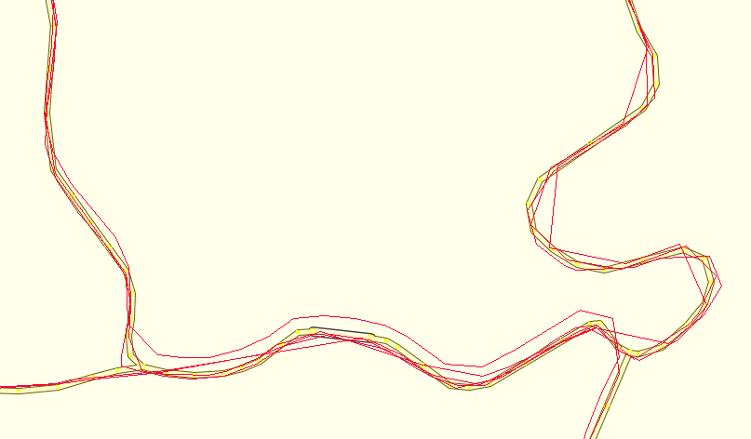Illustration 45: De l'accumulation de traces GPS (en rouge) à de la données cartographique consolidées et structurées.
preuve du survey ; utile pour tout le monde
Les traces sont également utiles pour tout le monde. Il est possible de faire uniquement des traces sans les exploiter soit même et de simplement les mettre à disposition dans le dépôt en ligne sur le site d'OpenStreetMap. Elles sont également une preuve du passage sur le terrain et par là une justification à la non recopie d'information en provenance d'autres cartes.

Quelques précautions sont néanmoins à prendre pour obtenir des traces exploitables par la suite.
fréquence (temps, distance) ; moyen de transport ; capacité de la mémoire ; mois d'une seconde si possible ; voiture
La fréquence d'enregistrement des points, lors qu'elle est paramétrable, peut être réglé en seconde ou en mètre. Il est préférable de la positionner sur 1s ou encore moins. En particulier lors que le déplacement s'effectue en voiture. Sinon des petits artefacts comme des virages serrés ou des giratoires vont être oubliés ou déformés. Ce réglage doit dépendre de la vitesse du moyen de transport mais aussi de la capacité de la mémoire.

ne pas coller a la route
Attention également à ne pas avoir d'actif une option « coller à la route » pour des GPS embarquant une carte. Ils peuvent enregistrer une trace projetée sur une voie de la carte interne la plus proche. Ce n'est évidement pas souhaitable pour contribuer à OpenStreetMap.

Réception
L'enregistrement d'une trace d'aussi bonne qualité que possible dépend évidement de la qualité de la réception. Plus le nombre de satellites acquis est grand mieux sera le résulta. Même si un fix peut être obtenu avec un minimum de 4 satellites reçut simultanément il est possible d'en capter jusqu'à 12. Un minimum de 4 visibles est garanti en tout point de la terre.

Environnement ; nuage ; bâtiment ; mappeur qui cache le ciel ; verre athermique
L'environnement peut influer sur le nombre de satellites visibles. Une partie du ciel peut être obstrué par une montagne, un bâtiment, des nuages, des feuilles d'arbres, des vitres athermiques de voiture ou tout simplement la personne qui tient le GPS dans sa main. Toutes ces choses ne vont pas forcément empêcher le signal de passer, mais au moins le déformer ou l'atténuer.

Canyon ; multi trajet ; artefacts ; bruits ; décalage
L'effet canyon, naturel ou urbain, se produit lors qu'un récepteur se trouve dans un milieu ou les ondes sont réfléchis par de nombreux obstacles. Les temps de parcours et donc les distances calculées sont fausses et conduisent à une perte de précision et une mauvaise localisation.

attendre un bon fix avant de bouger
Avant de commencer à utiliser le GPS en mouvement, il est préférable d'avoir un bon fix. C'est-à-dire que le GPS ai acquis plusieurs satellites. Lors du déplacement la partie du ciel visible va être mouvante et les éphémérides vont aider le récepteur.

Qualité
En fonction des conditions et du récepteur les enregistrements de traces vont être différent. Il existe quelques astuces pour améliorer la prise d'information.

faire le tour d'un rond-point ; x2 ; passé deux coté de la rue
Pour mieux capturer un rond-point on peut en faire une ou deux fois le tour complet. Si on passe à pied ou en vélo deux fois dans une même rue il faut prend les trottoirs opposés pour pouvoir moyenner la position de la rue. Ne passer que d'un coté induite un décalage de la trace par rapport au centre de la rue.

POI multiprise
Sur le même principe de moyenne, certain GPS sont dotés d'une fonction de calcul de la moyenne pour la prise de points d'intérêts. L'appareil ne doit pas bouger, il va relever plusieurs fois sa position et calculer une moyenne et donc obtenir un résultat plus précis.

L'accumulation de traces
l'accumulation est une nouvelle source de données
L'accumulation de traces du projet OpenStreetMap constitue, elle aussi, une nouvelle source d'information.
Avg ; arrêt de bus, train... ; vitesse ; pratique tomtom
Il est possible de calculer automatiquement une moyenne de tracé sur les voies, de détecté les feux de circulation, les sens uniques ou encore les arrêts d'autobus, de calculer une vitesse de circulation sur une route... Ces pratiques sont mises en œuvres par les grands groupes du secteur pour détecter des changements dans la voirie en agrégeant les traces collectées par les utilisateurs de leurs appareils. Des tentatives ont été réalisé avec les données d'OpenStreetMap, mais rien de probant pour l'instant.

Photo-mapping
Le photo-mapping consiste à prendre en photo les artefacts rencontrés pour les cartographier par la suite. Ces photographies sont dénuées d'un quelconque aspect artistique, elles sont purement à but utilitaire.
plus rapide que de noter sur une description
Prendre une photo est plus rapide et plus fidèle à la réalité que de noter une indication sur un papier ou un appareil.
Appareil ; rapide à prendre un photo ; laisser allumé ; éteindre l'écran de visu
Un petit appareil photographique ou un smartphone est bien adapté à ce besoin. Il faut que la prise de vue soit rapide à réaliser. Avec un pareil photo classique (compact) il est possible d'éteindre l'écran de visualisation pour économiser énormément la batterie.

Géotagging ; avec ou sans GPS
Le photo-mapping peut être réalisé avec ou sans GPS. Mais le GPS va permettre de géopositionner les photos et de les exploiter plus facilement. S'il s'agit du même appareil qui prend les photo et qui fait office de GPS il va ajouter à la photographie un géo-tag pour la localiser (smartphone, appareil photo avec GPS intégré ou l'inverse). Cette possibilité est parfois une option à activer.
Exif ; directionnel
Les photographies numériques disposent de méta-informations (Exif), telle que la date, les conditions de prise de vues, etc et peuvent contenir les coordonnées géographiques et l'orientation.

Cependant peut d'appareil disposent à la fois d'un appareil photo, d'un récepteur GPS et d'un compas électronique pour l'orientation.

Apres
La trace GPS et les photographies peuvent être prises séparément et corrélé ensuite. Différentes solutions existent pour cela. Il est possible d'utiliser un logiciel pour ajouter aux méta-informations les coordonnées depuis la trace GPS ou n'effectuer cette corrélation à la volé que lors de l'exploitation des photographies.
prendre en photo le gps avec l'heure si appareil different ; calcul du déclage
Le GPS et l'appareil photo peuvent ne pas être synchrone. Il faudra probablement introduire un décalage temporel pour recorréler les deux. La meilleure solution est de prendre en photo le GPS affichant l'heure.

Orientation ; pencher l'apn
Pour palier l'absence de compas électronique ou de transmission de l'information dans la photographie, ce qui est quand même très fréquent, il est possible de coder « manuellement » les prise de vues. Par exemple en penchant la photographie à droite lors qu'elle est prise sur le coté droit du parcours et réciproquement à gauche.

Comme il existe un dépôt pour les traces GPS, il existe un dépôt pour les photographies géopositionnées. Il s'agit par contre d'un projet annexe à OpenStreetMap : OpenStreetView. Des photographies peuvent y être déposées et exploitées par tous.
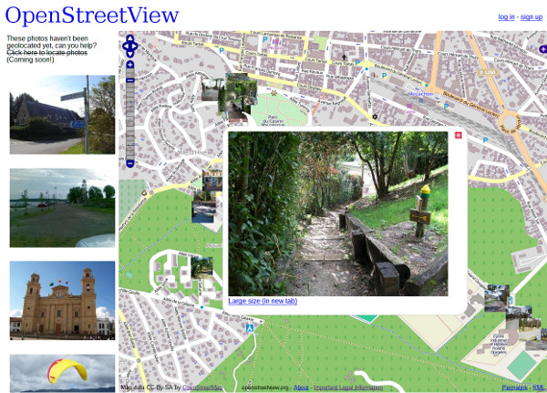Illustration 46: OpenStreetView, dépôt de photo-mapping.
plugin josm
Pour finir, JOSM dispose d'un outil spécifique pour le photo-mapping. Il permet à la fois de synchroniser des photographies et des traces ainsi que de les afficher. Comme il est possible de charger des fichiers GPX il est possible de charger un jeu d'images dans JOSM. Si elles ne sont pas géopositionnés il va proposer de les associer à un GPX. Les photographies sont ensuite disponibles dans un panneau « Images géolocalisées » et dans un calque.

la position de l'objet n'est pas à la position de la photo
À notre que la position de la prise de vue ne correspond pas à la position de l'objet, il convient de « reprojeter » la photo dans l'espace.
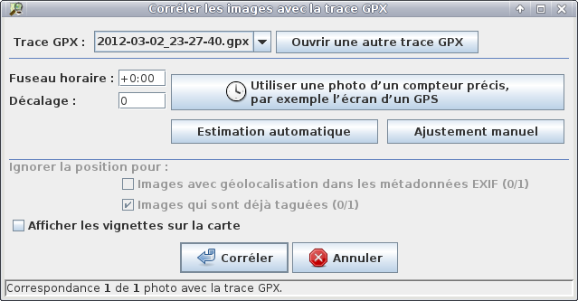Illustration 47: JOSM, corrélation de photographies et d'une trace GPX.
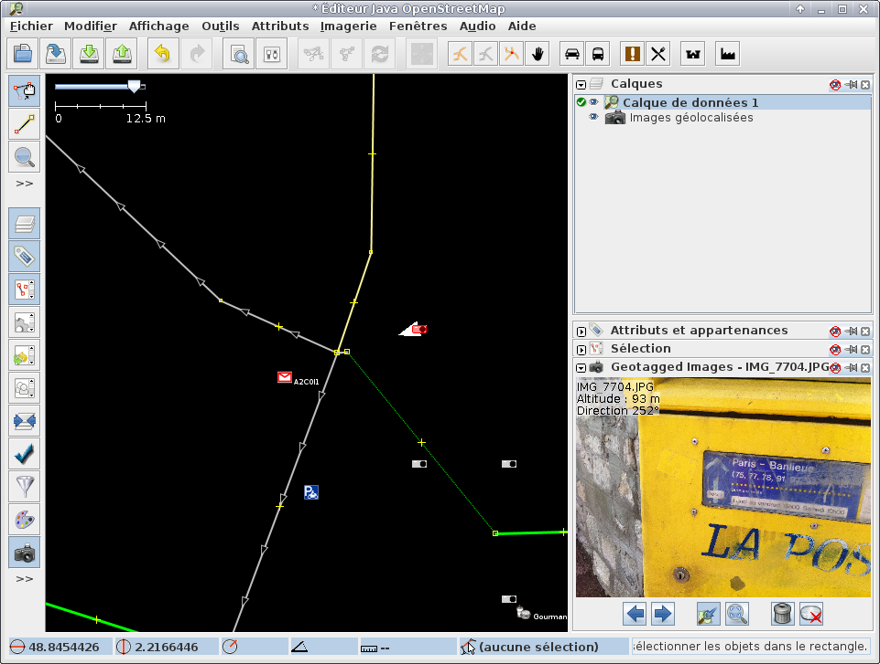Illustration 48: JOSM, session de photo-mapping avec le panneau des photographies, et le calque montrant la position et la direction de prise de vue.

Smartphone
généralité
Les smartphones sont très souvent équipés d'une puce GPS. Mais nécessite pour l'utiliser d'installer des applications. Ici ce n'est pas d'une application de calcul d'itinéraire, ni de consultation de cartes dont nous avons besoin, mais d'une application capable enregistrer la position du GPS.
m'importe
En fait n'importe quelle application d'enregistrement d'une trace ou de points d'intérêts peut être suffisante. L'objectif est de pourvoir géolocaliser des notes, qu'elles soient textuelles, audio ou photographiques. Les applications d'enregistrement de traces GPS permettent souvent ajouter des marqueurs avec un commentaire et de les exporter comme GPXs. Prendre des photographies avec le GPS activé est aussi une possibilité.

Il existe cependant des applications pour contribuer à OpenStreetMap plus adaptées que les éditeurs pour plateforme mobile, souvent peu pratique. Certaines applications sont plus ou moins dédiés à la prise la prise de géo-note.

IOS ; OpenMaps
Sur iOS « OpenMaps » est une application à la fois pour la consultation et la contribution à OpenStreetMap. Fonctionnant on-line et off-line elle permet des petites éditions.

Android ; OSMtracker
Sur Android est disponible une application dédiée à la collecte d'informations : « OSMtracker ». Elle enregistre une trace GPS et permet d'ajouter des POIs grâce à un dialler. Il est également possible de prendre des notes audio ou des photographies géopositionnées.

Audio-mapping
L'audio-mapping consiste à décrire verbalement les artefacts rencontrés sur un enregistrement. Il peut être fait avec un dictaphone ou un smartphone.
pas besoin des mains ; conduire, vélo
L'avantage par rapport aux autres techniques est de pouvoir garder les mains libres pour conduire ou faire du vélo sans avoir de s'arrêter.
n'importe quel type d'info
La parole permet aussi d'enregistrer n'importe quel type d'information.
Problème ; orthographe exacte des lieux ; épeler
Par contre cette approche ne positionne pas exactement les objets et ne capte pas bien l'orthographe sauf à condition d'épeler les mots.

Cette technique peut être utilisée sans GPS, mais l'exploitation de l'enregistrement risque d'être très compliqué, il faut décrire le contexte avant de décrire un objet.

plusieurs techniques ; fonction du matériel ; synchro GPS ; OSMtracker
Les façons de procéder sont surtout dépendante du matériel disponible. Dictaphone autonome à enregistrement continue, smartphone à enregistrement court et géopositonnée avec un GPS... Comme pour les photographies, l'application « OSMtracker » dispose d'un mode pour faire de l'audio-mapping.

mode JOSM
JOSM dispose également d'un mode « Audio », similaire dans le principe au photo-mapping. La façon de l'utiliser dépend des conditions d'enregistrement.

Mapping partie

Objectif
Une mapping partie est un événement organisé autour du projet OpenStreetMap dont le but affiché est d'améliorer la carte. Mais c'est notamment l'occasion de rencontrer les acteurs locaux ou d'autres personnes venues de plus loin, d'échanger et d'initier de nouveaux contributeurs à la cartographie collaborative. Le terme actuellement utilisé en français pour les désigner est « mapping partie » ou « cartopartie ».

Objectif social
OpenStreetMap est un projet où les contributeurs se rencontre assez peu sur le terrain. Ils échangent et collaborent via internet, chacun à leur niveau. Mais ils ne se rencontrent que très occasionnellement en même lieu pour contribuer de façon coordonnée.

rencontre
Participer à une mapping partie offre la possibilité de rencontrer de visu des personnes avec qui on échange ou dont on observe les contributions aux fils de ces pérégrinations cartographiques.
Découverte ; création de lien
Elles sont aussi l'occasion de découvrir de nouveaux contributeurs sur les environs, de discuter avec eux, de communiquer la connaissance du terrain et de créer des liens au-delà de la contribution au projet.

initiation
Ce type d'événement peut s'adresser à un public avertis, mais aussi être l'occasion d'initier de futurs participants, l'un n'empêchant pas l'autre. C'est l'occasion de faire découvrir ce qui ces cache derière le mot communauté et de leur faire créer un compte sur le site. Accompagnant ainsi leurs premiers pas.
territoire ; découverte ; appropriation
Mais c'est également l’occasion de leur faire redécouvrir et s'approprier leur propre territoire.

présentation
Suivant l'objectif de la mapping partie, il est envisageable de faire une présentation d'introduction aux concepts à destination des néophytes.

Une cartopartie rassemble en un même lieu des participants d'origine souvent éparses, mais aussi habituer à contribuer suivant un rythme et des méthodes qui leurs sont propres.
convivialité
Une mapping partie, comme son nom l'indique, est aussi une « partie ». C'est donc l'occasion de réunir du monde avec un intérêt commun et de faire plus que de la cartographie : passer un bon moment, partager un pique-nique (tourism=picnic_site), faire un barbecue (amenity=bbq), boire un verre (amenity=pub) et discuter.
10p est déjà pas mal
Rassembler une dizaine de personnes, passer une bonne journée et faire un avancer la carte est déjà un objectif raisonnable.

Objectif cartographique
les MP n'apportent pas tant de données que ça
Cartographier le monde est un travail de fourmi, pas celui d'un commando sur une journée. Les cartoparties n'apportent en fait que relativement peu de nouvelles données comparé à la taille du monde. Suivant le profil des participants il faut nuancer l'importance de l'objectif cartographique au profit de l'aspect social et communautaire.
cartographie réelle ; cartographie exhaustive
Toutes fois si les participants présents forment un public aguerrit, il n'est pas déraisonnable de se fixer une cible et de cartographier « exhaustivement » une ville ou un quartier.
thématique
La mapping partie peut aussi être thématique, avec l'objectif d'améliorer une zone déjà couverture dans OpenstreetMap suivant un critère. Les sujets les plus courants sont l'accessibilité et la cyclablilité.
Accessibilité ; cycle
Une cartopartie se focalisant sur l'accessibilité va notamment collecter des informations sur le déplacement des personnes en fauteuil roulant ou d'aveugles. Permettant en suite de faire du calcul d'itinéraire adapté. Dans ce cadre vont être relevé les hauteurs et largeurs de trottoirs, l'inclinaison des pentes, la présence de marches, les surfaces podotactiles (tactile_paving=yes), les signaux sonores (traffic_signals:sound), la possibilité d'accès ou non à des toilettes publiques (wheelchair=yes), à des bâtiments publics...

essayer d'avoir des locaux pour continuer le travail
Une fois la cartographie amorcée il faut continuer à la faire vivre. C'est pourquoi il est important d'impliquer des personnes locales à l'événement. Ces contributeurs sont aussi ceux qui connaissent le mieux le terrain : ils y habitent et y portent un intérêt particulier.

MP virtuelle
De temps en temps émergent de façon spontané ou organisé des mapping parties virtuelles. C'est-à-dire que les participants contribuent à distance, principalement à l'aide de photographies aériennes et personne ne va sur le terrain. Ce genre d'actions coordonnées émergent souvent en cas de crises, comme après un tremblement de terre ou encore en réaction à des critiques localisées.

Première mapping partie : l'île de Wight
île de Wight ; Sud de l'Angleterre ; 20km de coté
L'île de Wight est situé au sud de l'Angleterre, dans la Manche. Elle fait 20km de large. C'est là que c'est déroulé la première mapping partie.
OSM workshop
L'événement avait alors était nommé « OSM workshop » et organisé par Steve Coast, le fondateur d'OpenStreetMap.
démontrer que l'on peut cartographier une zone avec des volontaires sur un weekend
L'objectif fut de démontrer que l'on pouvait cartographier une zone de taille raisonnable uniquement avec des volontaires sur un weekend.

plus 30p de toute l'Europe ; 90% des routes
Cette première mapping partie a réuni plus de 30 participants venus du Royaume-Uni et du continent du 5 au 7 mai 2006. Elle a permis de cartographier 90% des routes de l'île. La seule source de données alors disponible était les enregistrements de traces GPS.
époque épique ; GPS
À cette époque reculée, les hommes étaient encore des hommes et allaient eux-mêmes collecter la localisation des voies sur le terrain avec leurs GPS.

Mapping parties de l'île de Man
L'île de Man se situe entre les îles Britanniques et l'Irlande. Elle possède un statu particulier. L'île est une dépendance de la Couronne britannique sans pour autant appartenir au Royaume-Uni et encore moins à l’Union européenne. Elle dépend directement du souverain britannique. Elle fait 53 km de long sur 21 km de large : un petit paradis au charme celtique.

2007 ; 2009 ; 2010
En 2007 a eu lieu la première mapping partie sur l'île de Man. En 2008 un groupe a parcouru toutes les routes d'un bout à l'autre de l'île pour les ajouter à la carte. Les deux mapping parties suivantes de 2009 et 2010 se sont alors concentrées sur l'ajout de détails, en particulier dans la capitale Douglas.

Dan Karran
Le principal contributeur et organisateur est Dan Karran, un natif aujourd'hui exilé à Londres.
Le gouvernement mannois lui a donné accès en 2009 à une carte de l'île et aux photographies aériennes détaillés pour l'aider dans sa tâche.
http://themap.im/
Il a aussi lancé un site de cartographie pour présenter ces travaux (et ceux de tous les autres contributeurs). Aujourd'hui la cartographie OpenStreetMap de l'île de Man peut être considéré comme l'un des meilleurs de ce territoire.

Trouver une MP marquante en France (ou francophonie)
Plouarzel ?

Via Alpina
- http://www.via-alpina.org/fr/page/797/mapping-party-sulla-via-alpina
- mapping partie de 80j

Organisation d'un mapping partie

Organiser

Choisir un site
Intérêt
Le choix du site et des objectifs de la cartopartie sont indissociables. Il est préférable que le site, le quartier, la ville ou le village soit agréable et ai un coté attrayant.
Glamour ; Pompéi ; pas une zone industrielle
Un lieu « glamour ».comme un charmant village médiéval, une station balnéaire, ou un site atypique comme Pompéi attirera plus aisément les participants qu'une zone industrielle ou une banlieue pavillonnaire.

accessibilité
Un autre point à prendre en compte dans la localisation de la mapping partie est son accessibilité.
transport en commun
Il doit être facile de s'y rendre en transport en commun, et si l'événement est de portée plus importante en train ou en avion.

Le dernier critère est géographique. Quel est l'avancement actuel de la cartographie da la zone ? L'objectif peut être de compléter un quartier moins bien couvert que les autres, de cartographier exhaustivement un village à la campagne...
fonction des sources de données dispo
Mais aussi quelles sources annexes en plus du terrain sont disponibles : vue aérienne, cadastre... Il faut alors choisir de profiter de l'événement pour améliorer OpenStreetMap là ou les contributeurs font défauts ou choisir là où d'autres sources ne permettent pas d'avancer sans aller sur le terrain. Ces deux options se conjuguent assez facilement, mais sont souvent en contradiction avec les lieux « glamour » ou facilement accessible...
préparation fond de carte
L’avantage de disposer d'une autre source d'information que le terrain est de ne pas obliger à utiliser un GPS. Il faut dans ce cas créer ou compléter un fond de carte dans OpenStreetMap avant la cartopartie elle-même. Ensuite il sera possible du profiter du fond de carte avec notamment des walking-papers.

Choisir une date
un weekend
Il est évidant que sauf cas particulier il faut organiser une cartopartie le weekend. Si elle ne doit se faire que sur un jour, il est préférable de choisir le samedi. Les participants sont plus à même d'être disponible, plus de transports en commun circulent et les commerces sont ouverts.

0.5j, j, 1we
Il n'y a pas de durée type pour ce genre d'événement, le format le plus courant est la journée. Il est tout à fait possible de faire une mini mapping partie d'une demi-journée avec saisie des données une fois rentré chez soi, comme il est possible d'organiser un weekend complet du vendredi soir au dimanche.
faire attention au calendrier ; pont ; vacances
Il convient également de faire attention au calendrier ; les périodes de vacances et les weekends prolongés sont à éviter pour de petits événements.
si prendre un ou deux mois à l'avance
À fin de pouvoir communiquer suffisant tôt et permettre aux éventuels participants de réserver leur journée il convient de s'y prendre un à deux mois à l'avance.

Trouver un quartier général
Fixer un point de rendez-vous aux participants qui va idéalement servir de point fixe sur la journée.
à manger ; à boire ; breuvage à base de céréale fermenté
De préférence un lieu ou il est possible de manger et de boire (le cartographe collaboratif aime particulièrement s'abreuver de boissons à base de céréales fermentées).
trouver un endroit cool, c'est une partie !
On peut aussi opter pour un endroit sympathique où faire un pique-nique.

vérifier l’accès à internet en wifi ; accès au net ; si possible gratuit
Vérifier à l’avance la disponibilité d'un accès internet sur place. Il permettra de consulter des sites web, de la documentation, le wiki d'OpenStreetMap... mais surtout de saisir directement des données en ligne.
pas acces au net ; precharger data
L'autre alternative, sans connexion, est de précharger la zone de travail avant la cartopartie. De la modifier sur place avec tout le monde et de la renvoyer une fois de retour chez soi. Ou tout simplement de ne faire les modifications que plus tard. Le travail collaboratif sur place est préférable car il permet de voir comment les autres abordent les problèmes et d'échanger sur les techniques et façons de faire.

organisé par un établissement ; cyberbase ; médiathèque ; école ; centre social ou culturel
Si la cartopartie est à l'initiative d'un établissement (médiathèque, école, cyberbase, centre social ou culturel...) la zone à cartographier et le point de rendez-vous est naturellement tout trouvé. Il n'y a normalement pas de problème d’accès à internet.

production
L'organisation de ce type d'événement dans un lieu public et par l'établissement lui-même peut se justifier par la production d'un bien immatériel local qui peut servir à tous les citoyens.
retour sur investissement de la collectivité
On peut le considérer comme un retour sur investissement de la collectivité dans ces centres culturels ou autres. L’organisation de mapping parties à destination de publics divers est aussi une façon de faire redécouvrir le territoire à ces habitants, d'animer un quartier et de permettre d'appréhender l'informatique d'une façon original et pratique. Les données ainsi collectées et saisies peuvent être ensuite réutilisées pour illustrer des sites web ou éditer des cartes papier de grands formats.

cf Brice M
Nièvre
"La Nièvre, le bon Pl@n !"
20 Cyber-bases
cartoparties
Septembre-octobre 2011

s'assurer de la présence d'un noyau dur

Communiquer

À qui s'adresser
La cible des cartoparties est aussi vaste que celle des profils pouvant s’intéresser à OpenStreetMap.
Locaux
Les locaux sont naturellement les personnes les plus susceptibles de participer. Elles ont l'avantage de connaître le terrain et de pouvoir pérenniser la démarche.
Mapeur ; comment les retrouver ?
Trouver les contributeurs locaux et les contacter n'est pas une entreprise aussi évidente que cela peut sembler.

Lug
Les associations au tour de l'informatique et plus spécialement celles des logiciels libres (LUG, GUL : Linux User Group) sont fortement enclin à fournir des participants.
calendrier de libre
Il est également intéressant de les en informer car ces structures disposent souvent des canaux de rediffusion de l'information vers de personnes susceptibles d'être intéressées par l'événement : agenda, liste de diffusion, site web...
espace multimedia
On retrouve comme autres potentiels participant les autres organisateurs possibles : les espaces multimédia, les médiathèques...

association mobilité
OpenStreetMap n'est pas que du libre et de l'informatique mais c'est aussi de la cartographie et de la mobilité.
Cycliste ; accessibilité
Les associations locales de cyclistes, de randonneurs, de pédibus, défendant l'accessibilité des lieux, les moyens de transports alternatifs sont aussi de potentiels partenaires. En cherchant plus loin on va trouver des associations de botanistes, de patrimoine local, d'histoire...

Il est également important de communiquer vers d'autres acteurs ne contribuant pas directement mais offrant la possibilité d’accroître la visibilité du projet.
administration locale
Tenir informer les administrations et collectivités locales montrant ainsi l'activité et la vivacité du projet, peut être même de le faire découvrir. Cela permettra de nouer des liens, pouvant conduite à des échangés bénéfiques.

Presse
Le grand public peut être touché par l'intermédiaire de la presse. Il ne faut pas hésiter à la convier dès que la cartopartie est bien organisé et avec un nombre correct de participants.
préparer une communication à leur donner
Prévoir un support à leur remettre. Il permettra d'éviter les oublies et de communiquer quelques liens et ressources profitables. Ce type de document est parfois grandement repris pour être publié.

acteur OSM
Communiquer aussi au sein même de la communauté OpenStreetMap.
autres mapeurs ; ML
Les moyens de communication classiques de la communauté sont bien sûr à utiliser : les listes de diffusions et le wiki du projet.
Wiki
Plusieurs éléments peuvent être portés par l'intermédiaire du wiki.
mettre dans les event
Tout d’abord ajouter la cartopartie à l'agenda du wiki. Il apparaît sur la première page et donne tous les événements programmés. On constate vite qu'une très grande partie sont en Allemagne et en Angleterre. Il est préférable de faire pointer l'entrée du calendrier vers un page avec plus de détails.
créer une page pour l'événement
On en vient donc au second élément : créer un page pour la cartopartie, ou à défaut l'ajouter à la page de la ville.
créer la ville dans le wiki
Si elle n'existe pas encore il faut profiter de l’occasion pour la créer.
laisser une trace
Tout cela va permettre à la fois de donner des informations sur l’organisation mais aussi de laisser une trace et un retour d'expérience.
prendre des images de la zone pour faire un avant/après
Une bonne façon de montré le travail réalisé est de prendre des images de la zone pour faire un avant/après.
communiquer comme point de repère si pas mieux
Cette page peut être communiqué aux futurs participants et à la presse.
catégorie:MP
Ne pas oublier d'ajouter cette nouvelle page du wiki à la catégorie « [[Category:Mapping Party]] ». Cette dernière contient déjà beaucoup d’exemple de cartoparties, mais pas toutes, loin sans faut.

Quoi communiquer
matériel à prévoir
Il faut naturellement communiquer toutes les informations relatives à l'organisation, mais aussi informer sur le matériel à prévoir.
mode de locomotion
Ne pas non plus oublier les moyens de locomotion sur place. Le plus approprié étant le vélo.

donner les coordonnées lat et long ; utiliser une carte OSM, même incomplète
Pour rester dans l'esprit géographique et de carte en construction, communiquer les coordonnées GPS du point de rendez-vous et utiliser une carte OpenStreetMap comme support, bien qu'elle puisse ne pas être très utile à cause de son incomplétude.

ex de message

Éventuel problème
Cartographie soumise à autorisation
Il n'est pas partout possible de cartographier librement. Cette activité est encadrée dans certains pays. Il convient de faire attention, même dans des zones ou on ne s'y attendrait pas.
la Suède demande aussi une autorisation officielle préalable avant toute cartographie ; y compris pour OSM
Par exemple la Suède dispose d'une loi limitant la cartographie de certain élément du paysage sans autorisation préalable, cette contrainte s'applique également à OpenStreetMap.

Problème rencontré sur le terrain
La collecté d’information sur le terrain engendre très rarement des problèmes. Le relevé systématique entraîne la suspicion, qui plus est avec des moyens technologiques comme des GPS ou des appareils photo. Des mésaventures sont déjà arrivées à des contributeurs.
UK
En 2011 où Eriks Zelenka a été arrêté par la police en Angleterre suite à la dénonciation d'un personne du voisinage fortement suspicieuse alors qu'il cartographiait à vélo.

Mais tout ne se passe pas forcément mal. Même si des fois on vous regarde bizarrement, une petite explication est suffisante.
donné un cd
Une fois lors d'une mapping parti j'ai aidé quelqu'un à trouver son chemin avec une carte manuscrite du secteur que je venais de réaliser. Pour me remercier il m'a donné un CD qu'il venait d'enregistrer dont il avait une caisse pleine (CD que je n'ai toujours pas écouté).

Matériel
tout est optionnel
Chacun des éléments décrit ici est en lui-même optionnel. Il faut tout de même disposer d'un minimum d'équipement pour relever de l'information sur le terrain.

Support papier
Osmecum
Plusieurs aides mémoires thématiques ont été réalisées : les « Osmecum » (les vade-mecum d'OpenStreetMap). Préparez en quelques exemplaires suivant la thématique de la cartopartie. À distribuer aux participants avant d'aller sur le terrain.

préparer fond de carte
Un autre élément à préparer est un fond de carte, surtout pour ceux n'ayant pas de GPS.
Décalque ; photographie aérienne ; cadastre
À l'aide de photographies aériennes ou du cadastre en France on peut préparer un premier passage sur la zone par un décalquage grossier. Cette tâche d'éclaireur va initialiser la carte et permettre d'éditer des plans succincts, sans nom de rues ni points d'intérêts. Cette manière itérative de procéder à plusieurs avantages. On pourra tout d'abord s'orienter et préparer son parcours surplace sans nécessiter d'une carte complète (et forcement non libre). Deuxièmement, avec ou sans un GPS ce plan va permettre de savoir ce quelles informations sont déjà présente dans OpenStreetMap et relever sur le terrain ce qui est nécessaire, voies manquantes, noms de rues, POI...
Walking papers
Pour générer ces plans penser à utiliser le service de Walking papers.

ne pas les préparer trop tôt
Le fond de carte préparé à l'avance dans OpenStreetMap ne doit être édité que au dernier moment.
la carte risque d'évoluer avant la MP
Des contributions sur la zone peuvent survenir, principalement de la part des futurs participants à la cartopartie.

flyer
D'autre part, des dépliants sont disponibles sur le wiki. Préparez en quelques un pour pouvoir en donner à la presse, aux néophytes ou juste aux curieux que vous rencontrerez.

Sur le terrain
Rien n'est vraiment obligatoire. Le matériel conseille est quand même un GPS et un appareil photographiqie.

des GSP à prêter
Si possible envisager de prêter des GPS notamment aux néophytes pendant la cartopartie. Leur permettant ainsi de découvrir les concepts et les manipuler.

Saisie des données
Ordinateur portable
Dans la dernière phase de la cartopartie, celle où l'on enrichi la base OpenStreetMap, il faut quelques ordinateurs, ordinateurs portables ou même des tablettes.
Installer ; a l'avance
À fin de simplifier le déroulement des opérations, de ne pas perdre de temps et d'aller directement à l'objectif : c'est-à-dire ajouter de l'information ; il est préférable d'installer à l'avance les logiciels utiles.
gps babel
De plus préparer le nécessaire pour transférer les traces de son GPS vers son ordinateur, vérifier que c'est bien fonctionnel.
josm
D'autre part installer un éditeur OpenStreetMap, par exemple JOSM avec les greffons utiles.

Préparer le matériel
pc ; avec les batteries chargées ; logiciel pour utiliser le matériel ; avec les câbles
Il va sans dire qu'il faut préparer le matériel avant la cartopartie. Arriver avec les batteries chargées des ordinateurs portables, des GPS et autres appareils photographiques ainsi que tous les câbles idoines. Vérifier l'état de votre vélo...

Le jour J
mapper sur le trajet de l'aller et du retour
Tout d'abord les trajets et de l'aller et du retour à la mapping partie elle-même sont déjà une bonne occasion de cartographier. Du monde qui vient d'endroit différent par des moyens de transports différents et par des chemins différents : un bon moyen de produire encore plus d'informations cartographiques !

mini présentation du projet suivant à qui s'adresse la MP ; utile s'il y a des personnes ne connaissant pas le projet
En fonction du profil des participants il faut prévoir une courte présentation du projet.
présentation générale ; présentation pratique ; initiation
Ne pas perdre trop de temps sur des concepts abstraits. Faire plutôt une présentation des principes généraux et passer à la pretique. La suite de la cartopartie sera de toute façon une très bonne initiation, qui plus est encadré par des personnes expérimentées.

Inception
L'inception est l'étape initiale de mise en place.
réparation des zones
Avant d'aller sur le terrain les néo-cartographes doivent se répartir le territoire à couvrir. Dessiner et affecter des zones aux participants ou à des groupes de participants.
toutes les zones ne demandent pas le même travail
Le découpage des zones doit prendre en compte plusieurs critères. Tous les terrains ne demandent pas le même travail. Le temps à passer sur une zone est à la fois fonction de son avancement dans OpenStreetMap et de son urbanisme.
repérer les rues manquantes ; sans noms
D'une part il faut estimer les rues manquantes et celles sans nom à couvrir obligatoirement induisant du temps de déplacement supplémentaire. D'autre part les zones où il va y avoir une forte densité de points d'intérêts et de voies.
Urbaine ; à pied ; forte densité
Les zones urbaines denses prennent du temps à cartographier. Il est préférable de si déplacer à pied.
Résidentielle ; beaucoup de rues à couvrir, peu de POI ; à vélo
Les quartiers résidentiels sont moins fourni en POI et les parcours y sont plus long. Une part importante du temps va être occupé par les déplacements : à faire en vélo.
Rurale ; large zone, très peu de poi
Les zones rurales sont plus difficiles à couvrir lors de cartoparties, les distances sont grande relativement vis-à-vis à la densité d'information à relever.

Donner des consignes avant de se lancer sur le terrain.
cadrer les relevés
Préciser quels types d'information on va relever, essentiellement au niveau des POI.
surtout avec les débutants ; quel types de poi
Ces consignes rassurent et cadrent les participants, surtout les néophytes ; mais ils vont dans la pratique trouver eux-mêmes la réponse à leurs questions.
laisser les gens libre tout de même
Quoi qu'il en soit, les participants sont libres de collecteur les informations que bon leur semble, même si l'homogénéité du résultat doit en souffrir : c'est de la cartographie libre après tout !

Coté pratique.
fixer un horaire de retour ; donner son num de téléphone
Fixer un point et un horaire de retour ainsi que donner le numéro de téléphone portable de l'organisateur.
mappeur ou pas il y a toujours quelqu'un pour se perdre
Ce n'est pas parce que les contributeurs se prennent pour des cartographes qu'ils ne vont pas se perdre ou avoir des problèmes.

Les relevés de terrain
Déplacement ; pied ; Vélo
Pour les déplacements sur le terrain préférer les faire à pied ou à vélo (avec un panier pour poser le matériel).
pas motorisé : déconseillé dans les MP
Les moyens de déplacement motorisés sont à éviter en cartopartie.
pas le temps d'observer ; concentré sur la conduite
Il sont trop rapide pour avoir le temps d'observer le terrain et il faut se concentrer sur la conduite, pas possible de noter, de prendre des photos. À moins d'être un passager aux aguets.
utile que pour aller sur site
Toutes fois ne pas les proscrire pour aller d'un site à un autre.

comment noter ; walking papers
L'information va être collecté par des méthodes différents suivant le matériel dont on dispose. Un crayon et un papier, ou un walking paper, représente un support très facile à manipuler et à annoter, même lors que l'on dispose d'un GPS. À chacun de trouver ça propre façon de noter l'information relevé. Un numéro sur le plan plus une description sur une autre feuille est la pratique la plus courante. Choisir de tout noter sur le plan ou de mettre juste des symboles directement sur le walking paper. Numéroter ses relevés assure de tout retranscrire plus tard. Se trouver une méthode pour indiquer un sens unique (oneway=yes), une boite postale (amenity=post_box)...
gps
Suivant le type de GPS un numéro s'affiche juste lors de la création d'un point d'intérêt. Il est alors nécessaire de le reporter quelque part et d'en écrire ça désignation. Même dans le cas ou l'on peut saisir la description du point dans le GPS ou le smartphone il faut souvent ajouter de l'information sur le contexte. Par exemple le point est du coté droit de la route, il est au sol ou sur un pont... Plus long temps on va attendre avant de faire la retranscription moins on va être capable de se remémorer les détails de son parcours.
photo
De manière à être plus fidèle à la réalité, le contexte peut être capturé par une photographie.

débutant ; se poser beaucoup de questions
Les débutants vont se poser beaucoup de questions en allant sur le terrain. Comment reporter dans OpenSteerMap une rue à sens unique les jours de marché () ? Comment reporter une piste cyclable à contre sens (cycleway=opposite) ? Comment reporter une rue limitrophe avec un nom différent de chaque coté (name:right=, name:left=) ?
autre approche du territoire
Cartographier fait appréhender la réalité avec un angle de vue différent.
essayer de synthétiser la réalité
Il faut synthétiser ce que l'on perçoit pour le modéliser de manière communicable aux autres et utile aux logiciels.

faire 1 ou 2 "raids" suivant le temps dispo
En fonction du temps disponible faire une ou plusieurs sorties sur le terrain. Mais en garder une partie non négligeable à passer tous ensemble.
échanger

Lors que vous serez prêt à aller faire une cartopartie sous la pluie ou par -10°C c'est que vous serrez devenu accroc, peut être même sans vous en rendre compte !

Saisie
gardes autant de temps que sur le terrain à rentrer les données
La dernière étape de la cartopartie, avant d'aller boire un verre de lait, consiste à saisir dans la base OpenStreetMap les données collectées pendant la journée. Il est important d'y consacrer du temps tous ensemble. Cela permet les échanges autant sur les concepts que sur les pratiques autours d'un éditeur ou d'un page wiki. Ils sont tous aussi profitables, voire plus, que la sortie sur le terrain. Garder aux moins un tiers du temps pour ces activités.

/!\ au conflit
Travailler à plusieurs simultanément sur une même zone crée un risque de conflit. Cela arrive lors que deux contributeurs modifient en même temps le même objet, il faut alors résoudre le problème manuellement.
envoyer souvent les données
Il est donc conseillé d'envoyer et de mettre à jour ces données de travail fréquemment lors que le risque de modifications concurrentes est grand.

L'édition hors ligne va induire le même problème. Les copies des données hors ligne et en ligne vont diverger. Il y a également le risque de créer des objets en double. Les participants doivent correctement se coordonner pour limiter les problèmes. Le travail hors ligne nécessitera une phase d'ajustement itératif lors de l'envoie sur le serveur par les différentes parties : raccords de rues, doublons, manques...

saisir les données plus tard
L'autre possibilité qui réduit les risques de conflits en désynchronisant les contributions est de faire la saisie des données après la cartopartie. Mais on se prive alors de tous les échanges enrichissants entres les contributeurs. Les néophytes ne pourront plus aussi facilement poser des questions aux plus aguerris.

Plusieurs outils en ligne sont disponibles pour aider lors de cartopartie, même s'ils ne sont pas spécifique à cette activité :
- QualityStreetMap (osmqa) : coordonner l'avancement et l'exhaustivité de tags suivant une grille,
- MapCraft : suivre sous forme de projet l'avancement sur des zones qu'il faut soit même créer, les discussions en ligne entres participants y sont également possibles.

uploader les traces gpx
Pour finir, ne pas oublier de déposer les traces GPX collectées sur le site d'OpenStreetMap. Même si elles ne sont plus la source de données principale, il est toujours intéressant de les mettre à disposition pour en profiter dans les éditeurs en ligne, mais aussi comme « preuve » du passage sur le terrain et de façon plus générale comme source de données parmi d'autres et pour tout le monde.

Et après
Le charmant petit village existent maintenant sur la carte grâce à vous ! Vous n'allez quand même pas l'abandonner à son sort...

zone la continue d'être active par les participants
La zone de la cartopartie va être active encore pendant un petit moment, les participants vont la suivre et l'améliorer.
nouveaux contributeurs locaux
De nouveaux contributeurs était sûrement venu participer, probablement des locaux.
Assistance ; communiquer
Il faut essayer de les soutenir et de leur donner des conseils. L'historique des modifications sur le site peut servir à ça. Il est aussi possible d'examiner la carte finale, d'y voir des erreurs, de la valider avec des outils et de guider les contributeurs pour qu'ils s'améliorent.

données utilisables
Les données produites durant la cartopartie sont maintenant des données cartographiques utilisables. Il est possible d'éditer des cartes complètes, d'illustrer un site web... en un mot de les utiliser.

laisser une trace sur le wiki ; petit compte rendu ; wiki ; ML ; couverture presse ; faire avant/après
Enfin, penser à laisser une trace sur le wiki ou sur les listes de diffusion : un bref compte rendu, la couverture presse, une image avant/après... Et pourquoi pas remettre ça l'an prochain !

http://wiki.openstreetmap.org/wiki/FR:Elements
L'encodage des clés et des valeurs se fait en l'UTF-8.
http://wiki.osm.org/FR:Map_Features
http://wiki.osm.org/WikiProject_France/Osmecum
http://taginfo.osm.org mais également disponible spécifiquement pour plusieurs pays dont pour la France http://taginfo.openstreetmap.fr
http://wiki.osm.org/Any_tags_you_like
tagging@openstreetmap.org
http://wiki.osm.org/FR:Proposed features
http://www.osm.org/user/frodrigo/edits
http://wiki.osm.org/API_v0.7
http://wiki.osm.org/FR:Good_practice
Voir le wiki pour la signification de ces valeurs http://wiki.osm.org/FR:Key:wheelchair.
http://wiki.osm.org/FR:JOSM
http://josm.openstreetmap.de/
http://osm.org/user/[nom d'utilisateur osm]/edits
http://cadastre.gouv.fr
http://wiki.osm.org/WikiProject_France/Cadastre
http://wiki.osm.org/FR:JOSM/Fr:Plugin/Cadastre-fr
http://walking-papers.org
http://wiki.osm.org/GPS_Reviews
http://wiki.osm.org/Geotagging_Source_Photos
http://openstreetview.org
http://wiki.april.org/w/Cartopartie_Accessibilité
http://wiki.openstreetmap.org/wiki/FR:Wheelchair_routing
Surface incrusté dans le sol destiné aux déficients visuel implanté en bord de quais ou voiries.
http://old.opengeodata.org/2006/02/20/isle-of-wight-workshop/index.html
http://wiki.openstreetmap.org/wiki/WikiProject_Isle_of_Man
http://themap.im/
http://wiki.openstreetmap.org/wiki/FR:Mapping_Weekend_Howto
http://www.riksdagen.se/webbnav/index.aspx?nid=3911&bet=1993:1742
http://www.openstreetmap.org/user/Eriks Zelenka/diary/14468
http://wiki.openstreetmap.org/wiki/WikiProject_France/Osmecum
http://wiki.openstreetmap.org/wiki/WikiProject_France/Support_Communication
Conditions réelles de cartoparties
http://wiki.osm.org/File:Osm_tags_mug.jpg
En même temps : dans deux sessions de travail (changeset) simultanées.
http://osmqa2.qualitystreetmap.org/osmqa
http://mapcraft.nanodesu.ru

